

**Маңғыстау облысы әкімдігінің кейбір қаулыларына өзгерістер енгізу туралы**

***Күшін жойған***

Маңғыстау облысы әкімдігінің 2018 жылғы 4 маусымдағы № 140 қаулысы. Маңғыстау облысы Әділет департаментінде 2018 жылғы 28 маусымда № 3674 болып тіркелді. Күші жойылды- Маңғыстау облысы әкімдігінің 2020 жылғы 27 наурыздағы № 49 қаулысымен

      Ескерту. Күші жойылды - Маңғыстау облысы әкімдігінің 27.03.2020 № 49 (алғашқы ресми жарияланған күнінен кейін күнтізбелік он күн өткен соң қолданысқа енгізіледі) қаулысымен.

      Қазақстан Республикасының 2013 жылғы 15 сәуірдегі "Мемлекеттік көрсетілетін қызметтер туралы" Заңына сәйкес облыс әкімдігі ҚАУЛЫ ЕТЕДІ:

      1. Маңғыстау облысы әкімдігінің 2015 жылғы 4 қарашадағы № 342 "Әлеуметтік-еңбек саласындағы мемлекеттік көрсетілетін қызмет регламенттерін бекіту туралы" қаулысына (нормативтік құқықтық актілерді мемлекеттік тіркеу Тізілімінде № 2900 болып тіркелген, 2015 жылғы 21 желтоқсанда "Әділет" ақпараттық-құқықтық жүйесінде жарияланған) мынадай өзгерістер енгізілсін:

      көрсетілген қаулымен бекітілген "Мүгедектерге протездік-ортопедиялық көмек ұсыну үшін оларға құжаттарды ресімдеу" мемлекеттік көрсетілетін қызмет регламенті осы қаулының 1 қосымшасына сәйкес жаңа редакцияда жазылсын;

      көрсетілген қаулымен бекітілген "Мүгедектерді сурдо-тифлотехникалық және міндетті гигиеналық құралдармен қамтамасыз ету" мемлекеттік көрсетілетін қызмет регламенті осы қаулының 2 қосымшасына сәйкес жаңа редакцияда жазылсын;

      1 тармақтың 6) тармақшасы алып тасталсын;

      көрсетілген қаулымен бекітілген "Мемлекеттік атаулы әлеуметтік көмек тағайындау" мемлекеттік көрсетілетін қызмет регламенті осы қаулының 3 қосымшасына сәйкес жаңа редакцияда жазылсын;

      көрсетілген қаулымен бекітілген "Жүріп-тұруы қиын бірінші топтағы мүгедектерге жеке көмекшінің және есту кемістігі бар мүгедектерге ымдау тілі маманының қызметтерін ұсыну үшін мүгедектерге құжаттарды ресімдеу" мемлекеттік көрсетілетін қызмет регламенті осы қаулының 4 қосымшасына сәйкес жаңа редакцияда жазылсын;

      көрсетілген қаулымен бекітілген "Мүгедектерге кресло-арбалар беру" мемлекеттік көрсетілетін қызмет регламенті осы қаулының 5 қосымшасына сәйкес жаңа редакцияда жазылсын;

      көрсетілген қаулымен бекітілген "Мүгедектерді санаторий-курорттық емдеумен қамтамасыз ету" мемлекеттік көрсетілетін қызмет регламенті осы қаулының 6 қосымшасына сәйкес жаңа редакцияда жазылсын;

      көрсетілген қаулымен бекітілген "Медициналық-әлеуметтік мекемелерде (ұйымдарда) арнаулы әлеуметтік қызмет көрсетуге құжаттар ресімдеу" мемлекеттік көрсетілетін қызмет регламенті осы қаулының 7 қосымшасына сәйкес жаңа редакцияда жазылсын;

      көрсетілген қаулымен бекітілген "Үйде күтім көрсету жағдайында арнаулы әлеуметтік қызмет көрсетуге құжаттар ресімдеу" мемлекеттік көрсетілетін қызмет регламенті осы қаулының 8 қосымшасына сәйкес жаңа редакцияда жазылсын;

      көрсетілген қаулымен бекітілген "Мүгедек балаларды үйде оқытуға жұмсалған шығындарды өтеу" мемлекеттік көрсетілетін қызмет регламенті осы қаулының 9 қосымшасына сәйкес жаңа редакцияда жазылсын;

      көрсетілген қаулымен бекітілген "Өтініш берушінің (отбасының) атаулы әлеуметтік көмек алушыларға тиесілігін растайтын анықтама беру" мемлекеттік көрсетілетін қызмет регламенті осы қаулының 10 қосымшасына сәйкес жаңа редакцияда жазылсын;

      көрсетілген қаулымен бекітілген "Оралман мәртебесін беру" мемлекеттік көрсетілетін қызмет регламенті осы қаулының 11 қосымшасына сәйкес жаңа редакцияда жазылсын;

      2. Маңғыстау облысы әкімдігінің 2015 жылғы 4 қарашадағы № 343 "Жұмыс берушілерге тиісті әкімшілік-аумақтық бірліктің аумағында еңбек қызметін жүзеге асыру үшін не корпоративішілік ауыстыру шеңберінде шетелдік жұмыс күшін тартуға рұқсат беру және ұзарту" мемлекеттік көрсетілетін қызмет регламентін бекіту туралы" қаулысына (нормативтік құқықтық актілерді мемлекеттік тіркеу Тізілімінде № 2903 болып тіркелген, "Әділет" ақпараттық – құқықтық жүйесінде 2015 жылғы 14 желтоқсанда жарияланған) мынадай өзгерістер енгізілсін:

      тақырыбы мынадай редакцияда жазылсын:

      "Тиісті әкімшілік-аумақтық бірліктің аумағында немесе корпоративішілік ауыстыру шеңберінде еңбек қызметін жүзеге асыру үшін жұмыс берушілерге шетелдік жұмыс күшін тартуға рұқсат беру және ұзарту" мемлекеттік көрсетілетін қызмет регламентін бекіту туралы";

      1 тармақ мынадай редакцияда жазылсын:

      "1. Қоса беріліп отырған "Тиісті әкімшілік-аумақтық бірліктің аумағында немесе корпоративішілік ауыстыру шеңберінде еңбек қызметін жүзеге асыру үшін жұмыс берушілерге шетелдік жұмыс күшін тартуға рұқсат беру және ұзарту" мемлекеттік көрсетілетін қызмет регламенті бекітілсін.";

      көрсетілген қаулымен бекітілген "Жұмыс берушілерге тиісті әкімшілік -аумақтық бірліктің аумағында еңбек қызметін жүзеге асыру үшін не корпоративішілік ауыстыру шеңберінде шетелдік жұмыс күшін тартуға рұқсат беру және ұзарту" мемлекеттік көрсетілетін қызмет регламентінде:

      тақырыбы мынадай редакцияда жызылсын, орыс тіліндегі мәтін өзгермейді:

      "Тиісті әкімшілік-аумақтық бірліктің аумағында немесе корпоративішілік ауыстыру шеңберінде еңбек қызметін жүзеге асыру үшін жұмыс берушілерге шетелдік жұмыс күшін тартуға рұқсат беру және ұзарту" мемлекеттік көрсетілетін қызмет регламенті";

      көрсетілген қаулымен бекітілген "Жұмыс берушілерге тиісті әкімшілік-аумақтық бірліктің аумағында еңбек қызметін жүзеге асыру үшін не корпоративішілік ауыстыру шеңберінде шетелдік жұмыс күшін тартуға рұқсат беру және ұзарту" мемлекеттік көрсетілетін қызмет регламенті осы қаулының 12 қосымшасына сәйкес жаңа редакцияда жазылсын, орыс тіліндегі мәтін өзгермейді.

      3. "Маңғыстау облысының жұмыспен қамтуды үйлестіру және әлеуметтік бағдарламалар басқармасы" мемлекеттік мекемесі (Қ.С. Берішбаев) осы қаулының әділет органдарында мемлекеттік тіркелуін, оның Қазақстан Республикасы нормативтік құқықтық актілерінің эталондық бақылау банкінде және бұқаралық ақпарат құралдарында ресми жариялануын, Маңғыстау облысы әкімдігінің интернет-ресурсында орналастырылуын қамтамасыз етсін.

      4. Осы қаулының орындалуын бақылау облыс әкімінің орынбасары Ш.Л. Илмұханбетоваға жүктелсін.

      5. Осы қаулы әділет органдарында мемлекеттік тіркелген күннен бастап күшіне енеді және ол алғашқы ресми жарияланған күнінен кейін күнтізбелік он күн өткен соң қолданысқа енгізіледі.

|  |  |
| --- | --- |
| *Облыс әкімінің міндетін атқарушы* | *С. Аманғалиев* |

|  |  |
| --- | --- |
|  |  |

      "КЕЛІСІЛДІ"

      "Маңғыстау облысының жұмыспен

      қамтуды үйлестіру және әлеуметтік

      бағдарламалар басқармасы"

      мемлекеттік мекемесінің басшысы

      _____________  Қ.С. Берішбаев

      "4" маусым 2018 жыл

|  |  |
| --- | --- |
|  | Маңғыстау облысы әкімдігінің 2018 жылғы "4" маусымдағы № 140 қаулысына 1 қосымша |
|  | Маңғыстау облысы әкімдігінің 2015 жылғы 4 қарашадағы № 342 қаулысымен бекітілген |

**"Мүгедектерге протездік-ортопедиялық көмек ұсыну үшін оларға құжаттарды ресімдеу" мемлекеттік көрсетілетін қызмет регламенті 1. Жалпы ережелер**

      1. "Мүгедектерге протездік-ортопедиялық көмек ұсыну үшін оларға құжаттарды ресімдеу" мемлекеттік көрсетілетін қызметі (бұдан әрі – мемлекеттік көрсетілетін қызмет) аудандардың және облыстық маңызы бар қалаларының жергілікті атқарушы орган (бұдан әрі – көрсетілетін қызметті беруші) көрсетеді.

      Өтінішті қабылдау және мемлекеттік қызмет көрсету нәтижесін беру:

      1) "Азаматтарға арналған үкімет" мемлекеттік корпорациясы" коммерциялық емес акционерлік қоғамының Маңғыстау облысы бойынша филиалы (бұдан әрі – Мемлекеттік корпорация);

      2) көрсетілетін қызметті беруші арқылы жүзеге асырылады.

      2. Мемлекеттік қызметті көрсету нысаны: қағаз түрінде.

      3. Мемлекеттік қызметті көрсету нәтижесі: мүгедектерге протездік-ортопедиялық көмек ұсыну мерзімдері көрсетілген құжаттарды ресімдеу туралы хабарлама.

      Мемлекеттік қызметті көрсету нәтижесін ұсыну нысаны: қағаз түрінде.

      Мемлекеттік қызмет жеке тұлғаларға (бұдан әрі-қызмет алушыға) тегін көрсетіледі.

**2. Мемлекеттік қызметті көрсету процесінде көрсетілетін қызметті берушінің құрылымдық бөлімшелерінің (қызметкерлерінің) іс-қимылы тәртібін сипаттау**

      4. Көрсетілетін қызметті беруші мемлекеттік қызмет көрсету үшін көрсетілетін қызметті алушының өтінішін жәнеҚазақстан Республикасы денсаулық сақтау және әлеуметтік даму министрінің 2015 жылғы 28 сәуірдегі № 279 бұйрығымен (нормативтік құқықтық актілерді мемлекеттік тіркеу Тізілімінде № 11342 болып тіркелген) бекітілген "Мүгедектерге протездік-ортопедиялық көмек ұсыну үшін оларға құжаттарды ресімдеу" мемлекеттік көрсетілетін қызмет стандартының (бұдан әрі - Стандарт) 9-тармағында көрсетілген өзге де құжаттарын немесе көрсетілетін қызметті алушының қажетті электрондық сұратуын алу мемлекеттік қызмет көрсету жөніндегі рәсімдерді (іс-қимылдарды) бастауға негіздеме болып табылады.

      5. Мемлекеттік қызметті көрсету процесінің құрамына кіретін әрбір рәсімнің (іс-қимылдың) мазмұны, оны орындау ұзақтығы:

      1) көрсетілетін қызметті берушінің кеңсе маманы құжаттарды қабылдауды жүзеге асырады және өтінішті тіркейді – 30 (отыз) минут. Нәтижесі - құжаттарды көрсетілетін қызметті берушінің басшысына басшысына қарауға жолдау;

      2) көрсетілетін қызметті берушінің басшысы құжаттарды қарайды және жауапты орындаушыны белгілейді – 1 (бір) сағат. Нәтижесі – құжаттарды басқарманың жауапты орындаушысына жолдау;

      3) көрсетілетін қызметті берушінің жауапты орындаушысы құжаттарды қолданыстағы заңнамаға сәйкестігі тұрғысынан тексереді және мемлекеттік қызметті көрсету нәтижесін ресімдейді – 8 (сегіз) жұмыс күні ішінде. Нәтижесі – ұсынылған құжаттарды қол қоюға жолдау;

      4) мемлекеттік қызметті көрсету нәтижесіне қол қою – 1 (бір) жұмыс күні ішінде. Нәтижесі – ұсынылған құжаттарға қол қою;

      5) көрсетілетін қызметті берушінің кеңсе маманы мемлекеттік қызметті көрсету нәтижесін беру – 15 (он бес) минут. Нәтижесі –мүгедектерге протездік-ортопедиялық көмек ұсыну мерзімдері көрсетілген құжаттарды ресімдеу туралы хабарламаны беру.

**3. Мемлекеттік қызмет көрсету процесінде көрсетілетін қызмет берушінің құрылымдық бөлімшелерінің (қызметкерлерінің) өзара іс-қимылы тәртібін сипаттау**

      6. Мемлекеттік көрсетілетін қызмет процесіне қатысатын көрсетілетін қызмет берушінің, құрылымдық бөлімшелерінің (қызметкерлерінің) тізбесі:

      1) көрсетілетін қызметті берушінің басшысы;

      2) көрсетілетін қызметті берушінің жауапты орындаушысы;

      3) көрсетілетін қызметті берушінің кеңсе маманы.

      7. Әрбір рәсімнің (іс-қимылдың) ұзақтығын көрсете отырып, құрылымдық бөлімшелер (қызметкерлер) арасындағы рәсімдердің (іс-қимылдардың) реттілігінің сипаттамасы:

      1) көрсетілетін қызметті берушінің кеңсе маманы құжаттарды қабылдауды жүзеге асырады және өтінішті тіркейді – 30 (отыз) минут;

      2) көрсетілетін қызметті берушінің басшысы құжаттарды қарайды және жауапты орындаушыны белгілейді – 1 (бір) сағат;

      3) көрсетілетін қызметті берушінің жауапты орындаушысы құжаттарды қолданыстағы заңнамаға сәйкестігі тұрғысынан тексереді және мемлекеттік қызметті көрсету нәтижесін ресімдейді – 8 (сегіз) жұмыс күні;

      4) мемлекеттік қызметті көрсету нәтижесіне қол қою – 1 (бір) жұмыс күні ішінде;

      5) көрсетілетін қызметті берушінің кеңсе маманы мемлекеттік қызметті көрсету нәтижесін беру – 15 (он бес) минут.

**4. "Азаматтарға арналған үкімет" мемлекеттік корпорациясымен және (немесе) өзге де көрсетілетін қызметті берушілермен өзара іс-қимыл тәртібін, сондай-ақ мемлекеттік қызмет көрсету процесінде ақпараттық жүйелерді пайдалану тәртібін сипаттау**

      8. Мемлекеттік корпорацияға жүгіну тәртібінің сипаттамасы, көрсетілетін қызметті алушының сұранысын өңдеу ұзақтығы:

      1-процесс – Мемлекеттік корпорацияның қызметкері ұсынылған құжаттарды тексереді, көрсетілетін қызметті алушының өтінішін қабылдайды және тіркейді, құжаттарды қабылдау күні мен уақыты көрсетілген құжаттардың қабылданғаны туралы қолхат береді;

      1 шарт:

      Көрсетілетін қызметті алушы осы тармақта көзделген тізбеге сәйкес құжаттардың толық емес топтамасын және (немесе) қолданылу мерзімі өткен құжаттарды ұсынған жағдайларда, көрсетілетін қызметті беруші өтінішті қабылдаудан бас тартады және стандарттың 2-қосымшасына сәйкес нысан бойынша құжаттарды қабылдаудан бас тарту туралы қолхат береді.

      Көрсетілетін қызметті алушы осы тармақта көзделген тізбеге сәйкес құжаттардың толық емес топтамасын ұсынған жағдайда, Мемлекеттік корпорацияның қызметкері өтінішті қабылдаудан бас тартады және стандарттың 3-қосымшасына сәйкес нысан бойынша құжаттарды қабылдаудан бас тарту туралы қолхат береді.

      2-процесс – көрсетілетін қызметті берушінің "Мүгедектерге протездік-ортопедиялық көмек ұсыну үшін оларға құжаттарды ресімдеу" мемлекеттік көрсетілетін қызмет регламентінің (бұдан әрі - Регламент) 5-тармағында қарастырылған рәсімдері (іс-қимылдары);

      3-процесс – Мемлекеттік корпорация қызметкері тиісті құжаттарды қабылдау туралы қолхатта көрсетілген мерзімде көрсетілетін қызметті алушыға мүгедектерге протездік-ортопедиялық көмек ұсыну мерзімдері көрсетілген құжаттарды ресімдеу туралы хабарлама алуға арналған өтінімнің қаралғандығы туралы хабарлама береді.

      Мемлекеттік корпорацияға жүгінген кезде құжаттарды қабылдау күні мемлекеттік қызметті көрсету мерзіміне кірмейді.

      Құжаттар топтамасын тапсыру үшін күтудің рұқсат етілген ең ұзақ уақыты Мемлекеттік корпорацияда – 15 минут.

      Көрсетілетін қызметті алушыға қызмет көрсетудің рұқсат етілген ең ұзақ уақыты Мемлекеттік корпорацияда – 15 минут.

      Көрсетілетін қызметті алушы Мемлекеттік корпорацияға, көрсетілетін қызметті берушіге мемлекеттік қызметті көрсету үшін жүгінген кезде:

      1) осы мемлекеттік көрсетілетін қызмет стандартына 1-қосымшаға сәйкес нысан бойынша өтінішті;

      2) жеке басын куәландыратын құжатты (сәйкестендіру үшін) ұсынады.

      Тиісті мемлекеттік ақпараттық жүйелерде қамтылған жеке басты куәландыратын құжаттар туралы, тұрақты тұрғылықты жері бойынша тіркелгенін растайтын, мүгедектігі туралы мәліметтерді көрсетілетін қызметті беруші, Мемлекеттік корпорация уәкілетті лауазымды адамдардың электрондық-цифрлық қолтаңбасымен куәландырылған электрондық құжаттар нысанында алады.

      Ақпараттық жүйелерде көрсетілетін қызметті алушының мәліметтері болмаған жағдайда өтінішке мынадай құжаттар қоса беріледі:

      5) еңбек қызметімен байланысты жазатайым оқиға туралы актінің және жұмыс беруші-жеке кәсіпкер қызметінің тоқтатылғаны немесе заңды тұлғаның таратылғаны туралы құжаттың көшірмелері – жұмыс беруші-жеке кәсіпкердің қызметі тоқтатылған немесе заңды тұлға таратылған жағдайларда, еңбек жарақатын алған және (немесе) кәсіптік ауруға шалдыққан мүгедек өтініш берген кезде;

      6) оңалтудың жеке бағдарламасынан үзіндінің көшірмесі.

      Ұлы Отан соғысының қатысушылары, мүгедектері және жеңілдіктер мен кепілдіктер бойынша Ұлы Отан соғысының мүгедектеріне теңестірілген адамдар өтінішке Ұлы Отан соғысы қатысушысының, мүгедегінің немесе жеңілдіктер мен кепілдіктер бойынша Ұлы Отан соғысының мүгедегіне теңестірілген адамның куәлігін қоса береді.

      Құжаттар салыстырып тексеру үшін түпнұсқаларда және көшірмелерде ұсынылады, кейіннен құжаттардың түпнұсқалары көрсетілетін қызметті алушыға қайтарылады.

      Барлық қажетті құжаттар тапсырылғанда көрсетілетін қызметті алушыға тиісті құжаттардың қабылданғаны туралы қолхат беріледі. Көрсетілетін қызметті алушыға дайын құжаттарды беру қолхат негізінде (не болмаса нотариалды сенімхат бойынша оның өкілі, заңды тұлғаға – өкілеттілікті растайтын құжат бойынша) жеке басын куәландыратын құжатты ұсынған жағдайда жүзеге асырылады.

      9. Мемлекеттік қызмет көрсету процесінде рәсімдердің (іс-қимылдардың) ретін, көрсетілетін қызметті берушінің құрылымдық бөлімшелерінің (қызметкерлерінің) өзара іс-қимылдарының толық сипаттамасы, сонымен қатар өзге де көрсетілетін қызметті берушілермен және (немесе) Мемлекеттік корпорациямен өзара іс-қимыл тәртібінің және мемлекеттік қызмет көрсету процесінде ақпараттық жүйелерді қолдану тәртібінің сипаттамасы осы Регламенттің қосымшасына сәйкес мемлекеттік қызмет көрсетудің бизнес-процестерінің анықтамалығында көрсетіледі. Мемлекеттік қызмет көрсетудің бизнес-процестерінің анықтамалығы көрсетілетін қызметті берушінің интернет-ресурсында орналастырылады.

|  |  |
| --- | --- |
|  | "Мүгедектерге протездік-ортопедиялық көмек ұсыну үшін оларға құжаттарды ресімдеу" мемлекеттік көрсетілетін қызмет регламентіне қосымша |

**"Мүгедектерге протездік-ортопедиялық көмек ұсыну үшін оларға құжаттарды ресімдеу" мемлекеттік қызмет көрсетудің бизнес-процестерінің анықтамалығы**

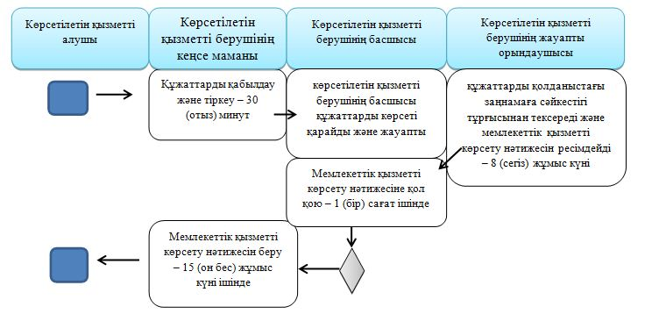

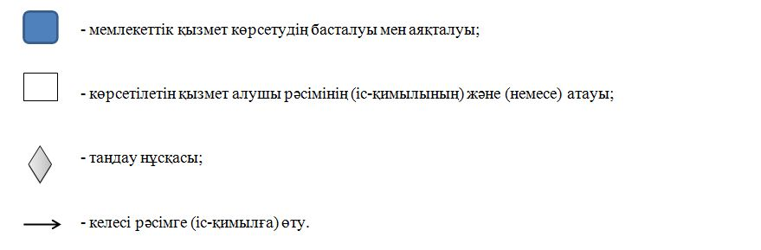

|  |  |
| --- | --- |
|  | Маңғыстау облысы әкімдігінің 2018 жылғы "4" маусымдағы № 140 қаулысына 2 қосымша |
|  | Маңғыстау облысы әкімдігінің 2015 жылғы 4 қарашадағы № 342 қаулысымен бекітілген. |

**"Мүгедектерді сурдо-тифлотехникалық және міндетті гигиеналық құралдармен қамтамасыз ету" мемлекеттік көрсетілетін қызмет регламенті 1. Жалпы ережелер**

      1. "Мүгедектерді сурдо-тифлотехникалық және міндетті гигиеналық құралдармен қамтамасыз ету" мемлекеттік көрсетілетін қызметті (бұдан әрі – мемлекеттік көрсетілетін қызмет) аудандар және облыстық маңызы бар қалалардың жергілікті атқарушы органдары(бұдан әрі – көрсетілетін қызметті беруші) көрсетеді.

      Өтінішті қабылдау және мемлекеттік қызмет көрсету нәтижесін беру:

      1) "Азаматтарға арналған үкімет" мемлекеттік корпорациясы" коммерциялық емес акционерлік қоғамының Маңғыстау облысы бойынша филиалы (бұдан әрі – Мемлекеттік корпорация);

      2) көрсетілетін қызметті беруші арқылы жүзеге асырылады.

      2. Мемлекеттік қызметті көрсету нысаны: қағаз түрінде.

      3. Мемлекеттік қызметті көрсету нәтижесі – мүгедектерге сурдо-тифлотехникалық және міндетті гигиеналық құралдар беру мерзімдері көрсетілген құжаттарды ресімдеу туралы хабарлама.

      Мемлекеттік қызметті көрсету нәтижесін ұсыну нысаны: қағаз түрінде.

      Мемлекеттік қызмет жеке тұлғаларға (бұдан әрі- қызмет алушы) тегін көрсетіледі.

**2. Мемлекеттік қызметті көрсету процесінде көрсетілетін қызметті берушінің құрылымдық бөлімшелерінің (қызметкерлерінің) іс-қимылы тәртібін сипаттау**

      4. Көрсетілетін қызметті беруші мемлекеттік қызмет көрсету үшін көрсетілетін қызметті алушының өтінішін жәнеҚазақстан Республикасы денсаулық сақтау және әлеуметтік даму министрінің 2015 жылғы 28 сәуірдегі № 279 бұйрығымен (нормативтік құқықтық актілерді мемлекеттік тіркеу тізілімінде № 11342 болып тіркелген) бекітілген "Мемлекеттік атаулы әлеуметтік көмекті тағайындау" мемлекеттік көрсетілетін қызмет стандартының (бұдан әрі – Стандарт) 9-тармағында көрсетілген өзге де құжаттарын немесе көрсетілетін қызметті алушының қажетті электрондық сұратуын алу мемлекеттік қызмет көрсету жөніндегі рәсімдерді (іс-қимылдарды) бастауға негіздеме болып табылады.

      5. Мемлекеттік қызметті көрсету процесінің құрамына кіретін әрбір рәсімнің (іс-қимылдың) мазмұны, оны орындау ұзақтығы:

      1) көрсетілетін қызметті берушінің кеңсе маманы құжаттарды қабылдауды жүзеге асырады және өтінішті тіркейді – 30 (отыз) минут. Нәтижесі - құжаттарды көрсетілетін қызметті берушінің басшысына қарауға жолдау;

      2) көрсетілетін қызметті берушінің басшысы құжаттарды қарайды және жауапты орындаушыны белгілейді – 1 (бір) сағат. Нәтижесі – құжаттарды басқарманың жауапты орындаушысына жолдау;

      3) көрсетілетін қызметті берушінің жауапты орындаушысы құжаттарды қолданыстағы заңнамаға сәйкестігі тұрғысынан тексереді және мемлекеттік қызметті көрсету нәтижесін ресімдейді – 8 (сегіз) жұмыс күні. Нәтижесі – ұсынылған құжаттарды қол қоюға жолдау;

      4) мемлекеттік қызметті көрсету нәтижесіне қол қою – 1 (бір) жұмыс күні ішінде. Нәтижесі – ұсынылған құжаттарға қол қою;

      5) көрсетілетін қызметті берушінің кеңсе маманы мемлекеттік қызметті көрсету нәтижесін беру – 15 (он бес) минут. Нәтижесі –мүгедектерге сурдо-тифлотехникалық және міндетті гигиеналық құралдар беру мерзімдері көрсетілген құжаттарды ресімдеу туралы хабарламаны беру.

**3. Мемлекеттік қызмет көрсету процесінде көрсетілетін қызмет берушінің құрылымдық бөлімшелерінің (қызметкерлерінің) өзара іс-қимылы тәртібін сипаттау**

      6. Мемлекеттік көрсетілетін қызмет процесіне қатысатын қызмет берушінің, құрылымдық бөлімшелерінің (қызметкерлерінің) тізбесі:

      1) көрсетілетін қызметті берушінің жауапты орындаушысы;

      2) көрсетілетін қызметті берушінің басшысы;

      3) көрсетілетін қызметті берушінің кеңсе маманы.

      7. Әрбір рәсімнің (іс-қимылдың) ұзақтығын көрсете отырып, құрылымдық бөлімшелер (қызметкерлер) арасындағы рәсімдердің (іс-қимылдардың) реттілігінің сипаттамасы:

      1) көрсетілетін қызметті берушінің кеңсе маманы құжаттарды қабылдауды жүзеге асырады және өтінішті тіркейді – 30 (отыз) минут;

      2) көрсетілетін қызметті берушінің басшысы құжаттарды қарайды және жауапты орындаушыны белгілейді – 1 (бір) сағат;

      3) көрсетілетін қызметті берушінің жауапты орындаушысы құжаттарды қолданыстағы заңнамаға сәйкестігі тұрғысынан тексереді және мемлекеттік қызметті көрсету нәтижесін ресімдейді – 8 (сегіз) жұмыс күні;

      4) мемлекеттік қызметті көрсету нәтижесіне қол қою – 1 (бір) жұмыс күні ішінде;

      5) көрсетілетін қызметті берушінің кеңсе маманы мемлекеттік қызметті көрсету нәтижесін беру – 15 (он бес) минут.

**4. "Азаматтарға арналған үкімет" мемлекеттік корпорациясымен және (немесе) өзге де көрсетілетін қызметті берушілермен өзара іс-қимыл тәртібін, сондай-ақ мемлекеттік қызмет көрсету процесінде ақпараттық жүйелерді пайдалану тәртібін сипаттау**

      8. Мемлекеттік корпорацияға жүгіну тәртібінің сипаттамасы, көрсетілетін қызметті алушының сұранысын өңдеу ұзақтығы:

      1-процесс – Мемлекеттік корпорацияның қызметкері ұсынылған құжаттарды тексереді, көрсетілетін қызметті алушының өтінішін қабылдайды және тіркейді, құжаттарды қабылдау күні мен уақыты көрсетілген құжаттардың қабылданғаны туралы қолхат береді;

      1 шарт:

      көрсетілетін қызметті алушы осы тармақта көзделген тізбеге сәйкес құжаттардың толық емес топтамасын және (немесе) қолданылу мерзімі өткен құжаттарды ұсынған жағдайларда, көрсетілетін қызметті беруші өтінішті қабылдаудан бас тартады және стандарттың 2-қосымшасына сәйкес нысан бойынша құжаттарды қабылдаудан бас тарту туралы қолхат береді.

      көрсетілетін қызметті алушы осы тармақта көзделген тізбеге сәйкес құжаттардың толық емес топтамасын ұсынған жағдайда, Мемлекеттік корпорацияның қызметкері өтінішті қабылдаудан бас тартады және стандарттың 3-қосымшасына сәйкес нысан бойынша құжаттарды қабылдаудан бас тарту туралы қолхат береді.

      2-процесс – көрсетілетін қызметті берушінің "Мүгедектерге протездік-ортопедиялық көмек ұсыну үшін оларға құжаттарды ресімдеу" мемлекеттік көрсетілетін қызмет регламентінің (бұдан әрі - Регламент) 5-тармағында қарастырылған рәсімдері (іс-қимылдары);

      3- процесс – Мемлекеттік корпорация қызметкері тиісті құжаттарды қабылдау туралы қолхатта көрсетілген мерзімде көрсетілетін қызметті алушыға мүгедектерге сурдо-тифлотехникалық және міндетті гигиеналық құралдар ұсыну мерзімдері көрсетілген құжаттарды ресімдеу туралы хабарламаны алуға арналған өтінімнің қаралғандығы туралы хабарлама береді.

      Құжаттар топтамасын тапсыру үшін күтудің рұқсат етілген ең ұзақ уақыты Мемлекеттік корпорацияда – 15 минут.

      Көрсетілетін қызметті алушыға қызмет көрсетудің рұқсат етілген ең ұзақ уақыты Мемлекеттік корпорацияда – 15 минут.

      Көрсетілетін қызметті алушы Мемлекеттік корпорацияға, көрсетілетін қызметті берушіге мемлекеттік қызметті көрсету үшін жүгінген кезде:

      1) осы мемлекеттік көрсетілетін қызмет стандартына 1-қосымшаға сәйкес нысан бойынша өтінішті;

      2) жеке басын куәландыратын құжатты (сәйкестендіру үшін) ұсынады.

      Тиісті мемлекеттік ақпараттық жүйелерде қамтылған жеке басты куәландыратын құжаттар туралы, тұрақты тұрғылықты жері бойынша тіркелгенін растайтын, мүгедектігі туралы мәліметтерді көрсетілетін қызметті беруші, Мемлекеттік корпорация уәкілетті лауазымды адамдардың электрондық-цифрлық қолтаңбасымен куәландырылған электрондық құжаттар нысанында алады.

      Ақпараттық жүйелерде көрсетілетін қызметті алушының мәліметтері болмаған жағдайда өтінішке мынадай құжаттар қоса беріледі:

      5) еңбек қызметімен байланысты жазатайым оқиға туралы актінің және жұмыс беруші-жеке кәсіпкер қызметінің тоқтатылғаны немесе заңды тұлғаның таратылғаны туралы құжаттың көшірмелері – жұмыс беруші-жеке кәсіпкердің қызметі тоқтатылған немесе заңды тұлға таратылған жағдайларда, еңбек жарақатын алған және (немесе) кәсіптік ауруға шалдыққан мүгедек өтініш берген кезде;

      6) оңалтудың жеке бағдарламасынан үзіндінің көшірмесі.

      Ұлы Отан соғысының қатысушылары, мүгедектері және жеңілдіктер мен кепілдіктер бойынша Ұлы Отан соғысының мүгедектеріне теңестірілген адамдар өтінішке Ұлы Отан соғысы қатысушысының, мүгедегінің немесе жеңілдіктер мен кепілдіктер бойынша Ұлы Отан соғысының мүгедегіне теңестірілген адамның куәлігін қоса береді.

      Құжаттар салыстырып тексеру үшін түпнұсқаларда және көшірмелерде ұсынылады, кейіннен құжаттардың түпнұсқалары көрсетілетін қызметті алушыға қайтарылады.

      Барлық қажетті құжаттар тапсырылғанда көрсетілетін қызметті алушыға тиісті құжаттардың қабылданғаны туралы қолхат беріледі. Көрсетілетін қызметті алушыға дайын құжаттарды беру қолхат негізінде (не болмаса нотариалды сенімхат бойынша оның өкілі, заңды тұлғаға – өкілеттілікті растайтын құжат бойынша) жеке басын куәландыратын құжатты ұсынған жағдайда жүзеге асырылады.

      9. Мемлекеттік қызмет көрсету процесінде рәсімдердің (іс-қимылдардың) ретін, көрсетілетін қызметті берушінің құрылымдық бөлімшелерінің (қызметкерлерінің) өзара іс-қимылдарының толық сипаттамасы, сонымен қатар өзге де көрсетілетін қызметті берушілермен және (немесе) Мемлекеттік корпорациямен өзара іс-қимыл тәртібінің және мемлекеттік қызмет көрсету процесінде ақпараттық жүйелерді қолдану тәртібінің сипаттамасы осы Регламенттің қосымшасына сәйкес мемлекеттік қызмет көрсетудің бизнес-процестерінің анықтамалығында көрсетіледі. Мемлекеттік қызмет көрсетудің бизнес-процестерінің анықтамалығы көрсетілетін қызметті берушінің интернет-ресурсында орналастырылады.

|  |  |
| --- | --- |
|  | Мүгедектерді сурдо-тифлотехникалық және міндетті гигиеналық құралдармен қамтамасыз ету" мемлекеттік көрсетілетін қызмет регламентіне қосымша |

**Мүгедектерді сурдо-тифлотехникалық және міндетті гигиеналық құралдармен қамтамасыз ету" мемлекеттік қызмет көрсетудің бизнес-процестерінің анықтамалығы**

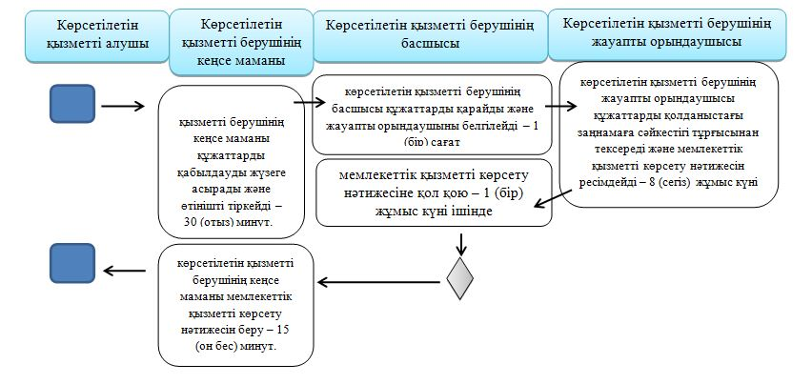

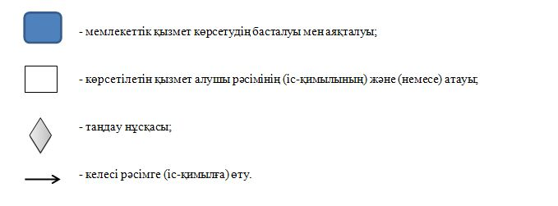

|  |  |
| --- | --- |
|  | Маңғыстау облысы әкімдігінің 2018 жылғы "4" маусымдағы № 140 қаулысына 3 қосымша |
|  | Маңғыстау облысы әкімдігінің 2015 жылғы 4 қарашадағы № 342 қаулысымен бекітілген |

**"Мемлекеттік атаулы әлеуметтік көмекті тағайындау" мемлекеттік көрсетілетін қызмет регламенті 1. Жалпы ережелер**

      1. "Мемлекеттік атаулы әлеуметтік көмекті тағайындау" мемлекеттік қызметі (бұдан әрі – мемлекеттік қызмет) аудан жәнеоблыстық маңызы бар қалалардың жергілікті атқарушы органдарымен (бұдан әрі – қызмет көрсетуші) көрсетеді.

      Мемлекеттік қызмет көрсетуге өтінішті қабылдау және нәтижесін беру:

      1) "Халықты жұмыспен қамту орталығы" коммуналдық мемлекеттік мекеме (бұдан әрі – Орталық);

      2) тұрғылықты жері бойынша Орталық болмаған жағдайда – кент, ауыл, ауылдық округ әкімі (бұдан әрі – ауылдық округ әкімі) арқылы жүзеге асырылады.

      2. Мемлекеттік қызметті көрсету нысаны: қағаз түрінде.

      3. Мемлекеттік қызметті көрсету нәтижесі: мемлекеттік атаулы әлеуметтік көмекті тағайындау (тағайындаудан бас тарту) туралы хабарлама.

      Мемлекеттік қызметті көрсету нәтижесін ұсыну нысаны: қағаз түрінде.

      Мемлекеттік қызмет жеке тұлғаларға (бұдан әрі- қызмет алушы) тегін көрсетіледі.

**2. Мемлекеттік қызметті көрсету процесінде көрсетілетін қызметті берушінің құрылымдық бөлімшелерінің (қызметкерлерінің) іс-қимылы тәртібін сипаттау**

      4. Қызмет көрсетушімемлекеттік қызмет көрсету үшін көрсетілетін қызметті алушының өтінішін және Қазақстан Республикасы денсаулық сақтау және әлеуметтік даму министрінің 2015 жылғы 28 сәуірдегі № 279 бұйрығымен (нормативтік құқықтық актілерді мемлекеттік тіркеу тізілімінде № 11342 болып тіркелген) бекітілген "Мемлекеттік атаулы әлеуметтік көмекті тағайындау" мемлекеттік көрсетілетін қызмет стандартының (бұдан әрі – Стандарт) 9-тармағында көрсетілген өзге де құжаттарын немесе көрсетілетін қызметті алушының қажетті электрондық сұратуын алу мемлекеттік қызмет көрсету жөніндегі рәсімдерді (іс-қимылдарды) бастауға негіздеме болып табылады.

      5. Мемлекеттік қызметті көрсету процесінің құрамына кіретін әрбір рәсімнің (іс-қимылдың) мазмұны, оны орындау ұзақтығы:

      1) көрсетілетін қызметті берушінің кеңсе маманы құжаттарды қабылдауды жүзеге асырады және өтінішті тіркейді – 30 (отыз) минут. Нәтижесі - құжаттарды көрсетілетін қызметті берушінің басшысына қарауға жолдау;

      2) көрсетілетін қызметті берушінің басшысы құжаттарды қарайды және жауапты орындаушыны белгілейді – 1 (бір) сағат. Нәтижесі – құжаттарды басқарманың жауапты орындаушысына жолдау;

      3) көрсетілетін қызметті берушінің жауапты орындаушысы құжаттарды қолданыстағы заңнамаға сәйкестігі тұрғысынан тексереді және мемлекеттік қызметті көрсету нәтижесін ресімдейді – 5 (бес) жұмыс күні ішінде. Нәтижесі – ұынылған құжаттарды қол қоюға жолдау;

      4) мемлекеттік қызметті көрсету нәтижесіне қол қою – 1 (бір) жұмыс күні ішінде. Нәтижесі – ұсынылған құжаттарға қол қою;

      5) көрсетілетін қызметті берушінің кеңсе маманы мемлекеттік қызметті көрсету нәтижесін беру – 15 (он бес) минут. Нәтижесі –мемлекеттік атаулы әлеуметтік көмекті тағайындау (тағайындаудан бас тарту) туралы хабарламаны беру.

**3. Мемлекеттік қызмет көрсету процесінде көрсетілетін қызмет берушінің құрылымдық бөлімшелерінің (қызметкерлерінің) өзара іс-қимылы тәртібін сипаттау**

      6. Мемлекеттік көрсетілетін қызмет процесіне қатысатын қызмет көрсетушінің, құрылымдық бөлімшелерінің (қызметкерлерінің) тізбесі:

      1) көрсетілетін қызметті берушінің басшысы;

      2) көрсетілетін қызметті берушінің жауапты орындаушысы;

      3) көрсетілетін қызметті берушінің кеңсе маманы.

      7. Әрбір рәсімнің (іс-қимылдың) ұзақтығын көрсете отырып, құрылымдық бөлімшелер (қызметкерлер) арасындағы рәсімдердің (іс-қимылдардың) реттілігінің сипаттамасы:

      1) көрсетілетін қызметті берушінің кеңсе маманы құжаттарды қабылдауды жүзеге асырады және өтінішті тіркейді – 30 (отыз) минут;

      2) көрсетілетін қызметті берушінің басшысы құжаттарды қарайды және жауапты орындаушыны белгілейді – 1 (бір) сағат;

      3) көрсетілетін қызметті берушінің жауапты орындаушысы құжаттарды қолданыстағы заңнамаға сәйкестігі тұрғысынан тексереді және мемлекеттік қызметті көрсету нәтижесін ресімдейді – 5 (бес) жұмыс күні ішінде;

      4) мемлекеттік қызметті көрсету нәтижесіне қол қою – 1 (бір) жұмыс күні ішінде;

      5) көрсетілетін қызметті берушінің кеңсе маманы мемлекеттік қызметті көрсету нәтижесін беру – 15 (он бес) минут.

      8. Мемлекеттік қызмет көрсету процесінде рәсімдердің (іс-қимылдардың) ретін, көрсетілетін қызметті берушінің құрылымдық бөлімшелерерінің (қызметкерлерінің) өзара іс-қимылдарының толық сипаттамасы, сонымен қатар өзге де көрсетілетін қызметті берушілермен және (немесе) Мемлекеттік корпорациямен өзара іс-қимыл тәртібінің және мемлекеттік қызмет көрсету процесінде ақпараттық жүйелерді қолдану тәртібінің сипаттамасы осы Регламенттің қосымшасына сәйкес мемлекеттік қызмет көрсетудің бизнес-процестерінің анықтамалығында көрсетіледі. Мемлекеттік қызмет көрсетудің бизнес-процестерінің анықтамалығы көрсетілетін қызметті берушінің интернет-ресурсында орналастырылады.

|  |  |
| --- | --- |
|  | "Мемлекеттік атаулы әлеуметтік көмекті тағайындау" мемлекеттік көрсетілетін қызмет регламентіне қосымша |

**"Мемлекеттік атаулы әлеуметтік көмекті тағайындау" мемлекеттік қызмет көрсетудің бизнес-процестерінің анықтамалығы**

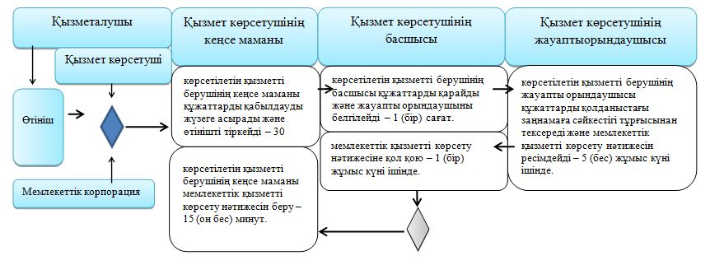

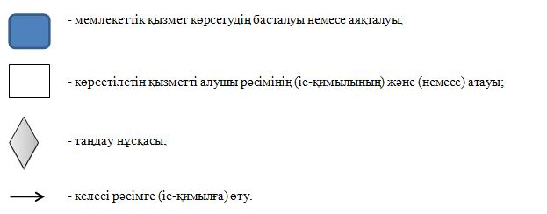

|  |  |
| --- | --- |
|  | Маңғыстау облысы әкімдігінің 2018 жылғы "4" маусымдағы № 140 қаулысына 4 қосымша |
|  | Маңғыстау облысы әкімдігінің 2015 жылғы 4 қарашадағы № 342 қаулысымен бекітілген |

**"Жүріп-тұруы қиын бірінші топтағы мүгедектерге жеке көмекшінің және есту кемістігі бар мүгедектерге ымдау тілі маманының қызметтерін ұсыну үшін мүгедектерге құжаттарды ресімдеу" мемлекеттік көрсетілетін қызмет регламенті 1. Жалпы ережелер**

      1. "Жүріп-тұруы қиын бірінші топтағы мүгедектерге жеке көмекшінің және есту кемістігі бар мүгедектерге ымдау тілі маманының қызметтерін ұсыну үшін мүгедектерге құжаттарды ресімдеу" мемлекеттік көрсетілетін қызметті (бұдан әрі – мемлекеттік көрсетілетін қызмет) аудандардың және облыстық маңызы бар қалалардың жергілікті атқарушы органдары (бұдан әрі – көрсетілетін қызметті беруші) көрсетеді.

      Өтінішті қабылдау және мемлекеттік қызмет көрсету нәтижесін беру:

      1) "Азаматтарға арналған үкімет" мемлекеттік корпорациясы" коммерциялық емес акционерлік қоғамының Маңғыстау облысы бойынша филиалы (бұдан әрі – Мемлекеттік корпорация);

      2) көрсетілетін қызметті беруші арқылы жүзеге асырылады.

      2. Мемлекеттік қызметті көрсету нысаны: қағаз түрінде.

      3. Мемлекеттік қызметті көрсету нәтижесі: жүріп-тұруы қиын бірінші топтағы мүгедектерге жеке көмекшінің және есту кемістігі бар мүгедектерге ымдау тілі маманының қызметтерін ұсынуға еркін нысандағы құжаттарды ресімдеу туралы хабарлама.

      Мемлекеттік қызметті көрсету нәтижесін ұсыну нысаны: қағаз түрінде.

      Мемлекеттік қызмет жеке тұлғаларға (бұдан әрі- қызмет алушы) тегін көрсетіледі.

**2. Мемлекеттік қызметті көрсету процесінде көрсетілетін қызметті берушінің құрылымдық бөлімшелерінің (қызметкерлерінің) іс-қимылы тәртібін сипаттау**

      4. Көрсетілетін қызметті беруші мемлекеттік қызмет көрсету үшін көрсетілетін қызметті алушының өтінішін жәнеҚазақстан Республикасы денсаулық сақтау және әлеуметтік даму министрінің 2015 жылғы 28 сәуірдегі № 279 бұйрығымен (нормативтік құқықтық актілерді мемлекеттік тіркеу Тізілімінде № 11342 болып тіркелген) бекітілген "Жүріп-тұруы қиын бірінші топтағы мүгедектерге жеке көмекшінің және есту кемістігі бар мүгедектерге ымдау тілі маманының қызметтерін ұсыну үшін мүгедектерге құжаттарды ресімдеу" мемлекеттік көрсетілетін қызмет стандартының (бұдан әрі – Стандарт) 9-тармағында көрсетілген өзге де құжаттарын немесе көрсетілетін қызметті алушының қажетті электрондық сұратуын алу мемлекеттік қызмет көрсету жөніндегі рәсімдерді (іс-қимылдарды) бастауға негіздеме болып табылады.

      5. Мемлекеттік қызметті көрсету процесінің құрамына кіретін әрбір рәсімнің (іс-қимылдың) мазмұны, оны орындау ұзақтығы:

      1) көрсетілетін қызметті берушінің кеңсе маманы құжаттарды қабылдауды жүзеге асырады және өтінішті тіркейді – 30 (отыз) минут. Нәтижесі - құжаттарды көрсетілетін қызметті берушінің басшысына қарауға жолдау;

      2) көрсетілетін қызметті берушінің басшысы құжаттарды қарайды және жауапты орындаушыны белгілейді – 1 (бір) сағат. Нәтижесі – құжаттарды басқарманың жауапты орындаушысына жолдау;

      3) көрсетілетін қызметті берушінің жауапты орындаушысы құжаттарды қолданыстағы заңнамаға сәйкестігі тұрғысынан тексереді және мемлекеттік қызметті көрсету нәтижесін ресімдейді – 8 (сегіз) жұмыс күні ішінде. Нәтижесі – ұсынылған құжаттарды қол қоюға жолдау;

      4) мемлекеттік қызметті көрсету нәтижесіне қол қою – 1 (бір) жұмыс күні ішінде. Нәтижесі – ұсынылған құжаттарға қол қою;

      5) көрсетілетін қызметті берушінің кеңсе маманы мемлекеттік қызметті көрсету нәтижесін беру – 15 (он бес) жұмыс күні ішінде. Нәтижесі – жүріп-тұруы қиын бірінші топтағы мүгедектерге жеке көмекшінің және есту кемістігі бар мүгедектерге ымдау тілі маманының қызметтерін ұсынуға еркін нысандағы құжаттарды ресімдеу туралыхабарламаны беру.

**3. Мемлекеттік қызмет көрсету процесінде көрсетілетін қызмет берушінің құрылымдық бөлімшелерінің (қызметкерлерінің) өзара іс-қимылы тәртібін сипаттау**

      6. Мемлекеттік көрсетілетін қызмет процесіне қатысатын көрсетілетін қызмет берушінің, құрылымдық бөлімшелерінің (қызметкерлерінің) тізбесі:

      1) көрсетілетін қызметті берушінің жауапты орындаушысы;

      2) көрсетілетін қызметті берушінің басшысы;

      3) көрсетілетін қызметті берушінің кеңсе маманы.

      7. Әрбір рәсімнің (іс-қимылдың) ұзақтығын көрсете отырып, құрылымдық бөлімшелер (қызметкерлер) арасындағы рәсімдердің (іс-қимылдардың) реттілігінің сипаттамасы:

      1) көрсетілетін қызметті берушінің кеңсе маманы құжаттарды қабылдауды жүзеге асырады және өтінішті тіркейді – 30 (отыз) минут;

      2) көрсетілетін қызметті берушінің басшысы құжаттарды қарайды және жауапты орындаушыны белгілейді – 1 (бір) сағат;

      3) көрсетілетін қызметті берушінің жауапты орындаушысы құжаттарды қолданыстағы заңнамаға сәйкестігі тұрғысынан тексереді және мемлекеттік қызметті көрсету нәтижесін ресімдейді – 8 (сегіз) жұмыс күні ішінде;

      4) мемлекеттік қызметті көрсету нәтижесіне қол қою – 1 (бір) жұмыс күні ішінде;

      5) көрсетілетін қызметті берушінің кеңсе маманы мемлекеттік қызметті көрсету нәтижесін беру – 15 (он бес) жұмыс күні ішінде.

**4. "Азаматтарға арналған үкімет" мемлекеттік корпорациясымен және (немесе) өзге де көрсетілетін қызметті берушілермен өзара іс-қимыл тәртібін, сондай-ақ мемлекеттік қызмет көрсету процесінде ақпараттық жүйелерді пайдалану тәртібін сипаттау**

      8. Мемлекеттік корпорацияға жүгіну тәртібінің сипаттамасы, көрсетілетін қызметті алушының сұранысын өңдеу ұзақтығы:

      1-процесс – Мемлекеттік корпорацияның қызметкері ұсынылған құжаттарды тексереді, көрсетілетін қызметті алушының өтінішін қабылдайды және тіркейді, құжаттарды қабылдау күні мен уақыты көрсетілген құжаттардың қабылданғаны туралы қолхат береді;

      1 шарт:

      Көрсетілетін қызметті алушы осы тармақта көзделген тізбеге сәйкес құжаттардың толық емес топтамасын және (немесе) қолданылу мерзімі өткен құжаттарды ұсынған жағдайларда, көрсетілетін қызметті беруші өтінішті қабылдаудан бас тартады және осы мемлекеттік көрсетілетін қызмет стандартына 2-қосымшаға сәйкес нысан бойынша құжаттарды қабылдаудан бас тарту туралы қолхат береді.

      Көрсетілетін қызметті алушы осы тармақта көзделген тізбеге сәйкес құжаттардың толық емес топтамасын ұсынған жағдайда, Мемлекеттік корпорацияның қызметкері өтінішті қабылдаудан бас тартады және осы мемлекеттік көрсетілетін қызмет стандартына 3-қосымшаға сәйкес нысан бойынша құжаттарды қабылдаудан бас тарту туралы қолхат береді.

      2-процесс – көрсетілетін қызметті берушінің "Жүріп-тұруы қиын бірінші топтағы мүгедектерге жеке көмекшінің және есту кемістігі бар мүгедектерге ымдау тілі маманының қызметтерін ұсыну үшін мүгедектерге құжаттарды ресімдеу" мемлекеттік көрсетілетін қызмет регламентінің (бұдан әрі - Регламент) 5-тармағында қарастырылған рәсімдері (іс-қимылдары);

      3- процесс – Мемлекеттік корпорация қызметкері тиісті құжаттарды қабылдау туралы қолхатта көрсетілген мерзімде көрсетілетін қызметті алушыға жүріп-тұруы қиын бірінші топтағы мүгедектерге жеке көмекшінің және есту кемістігі бар мүгедектерге ымдау тілі маманының қызметтерін ұсынуға еркін нысандағы құжаттарды ресімдеу туралы хабарламаны алуға арналған өтінімнің қаралғандығы туралы хабарлама береді.

      Құжаттар топтамасын тапсыру үшін күтудің рұқсат етілген ең ұзақ уақыты Мемлекеттік корпорацияда – 15 минут.

      Көрсетілетін қызметті алушыға қызмет көрсетудің рұқсат етілген ең ұзақ уақыты Мемлекеттік корпорацияда – 15 минут.

      Көрсетілетін қызметті алушы Мемлекеттік корпорацияға, көрсетілетін қызметті берушіге мемлекеттік қызметті көрсету үшін жүгінген кезде:

      1) осы мемлекеттік көрсетілетін қызмет стандартына 1-қосымшаға сәйкес нысан бойынша өтінішті;

      2) жеке басын куәландыратын құжатты (сәйкестендіру үшін) ұсынады.

      Тиісті мемлекеттік ақпараттық жүйелерде қамтылған жеке басты куәландыратын құжаттар туралы, тұрақты тұрғылықты жері бойынша тіркелгенін растайтын, мүгедектігі туралы мәліметтерді көрсетілетін қызметті беруші, Мемлекеттік корпорация уәкілетті лауазымды адамдардың электрондық-цифрлық қолтаңбасымен куәландырылған электрондық құжаттар нысанында алады.

      Көрсетілетін қызметті алушының мәліметтері ақпараттық жүйелерде болмаған кезде оңалтудың жеке бағдарламасынан үзіндінің көшірмесі қоса беріледі.

      Құжаттар салыстырып тексеру үшін түпнұсқаларда және көшірмелерде ұсынылады, кейін құжаттардың түпнұсқалары көрсетілетін қызметті алушыға қайтарылады.

      Барлық қажетті құжаттар тапсырылғанда көрсетілетін қызметті алушыға тиісті құжаттардың қабылданғаны туралы қолхат беріледі. Көрсетілетін қызметті алушыға дайын құжаттарды беру қолхат негізінде (не болмаса нотариалды сенімхат бойынша оның өкілі, заңды тұлғаға – өкілеттілікті растайтын құжат бойынша) жеке басын куәландыратын құжатты ұсынған жағдайда жүзеге асырылады.

      9. Мемлекеттік қызмет көрсету процесінде рәсімдердің (іс-қимылдардың) ретін, көрсетілетін қызметті берушінің құрылымдық бөлімшелерінің (қызметкерлерінің) өзара іс-қимылдарының толық сипаттамасы, сонымен қатар өзге де көрсетілетін қызметті берушілермен және (немесе) Мемлекеттік корпорациямен өзара іс-қимыл тәртібінің және мемлекеттік қызмет көрсету процесінде ақпараттық жүйелерді қолдану тәртібінің сипаттамасы осы Регламенттің қосымшасына сәйкес мемлекеттік қызмет көрсетудің бизнес-процестерінің анықтамалығында көрсетіледі. Мемлекеттік қызмет көрсетудің бизнес-процестерінің анықтамалығы көрсетілетін қызметті берушінің интернет-ресурсында орналастырылады.

|  |  |
| --- | --- |
|  | "Жүріп-тұруы қиын бірінші топтағы мүгедектерге жеке көмекшінің және есту кемістігі бар мүгедектерге ымдау тілі маманының қызметтерін ұсыну үшін мүгедектерге құжаттарды ресімдеу" мемлекеттік көрсетілетін қызмет регламентіне қосымша |

**"Жүріп-тұруы қиын бірінші топтағы мүгедектерге жеке көмекшінің және есту кемістігі бар мүгедектерге ымдау тілі маманының қызметтерін ұсыну үшін мүгедектерге құжаттарды ресімдеу" мемлекеттік қызмет көрсетудің бизнес-процестерінің анықтамалығы**

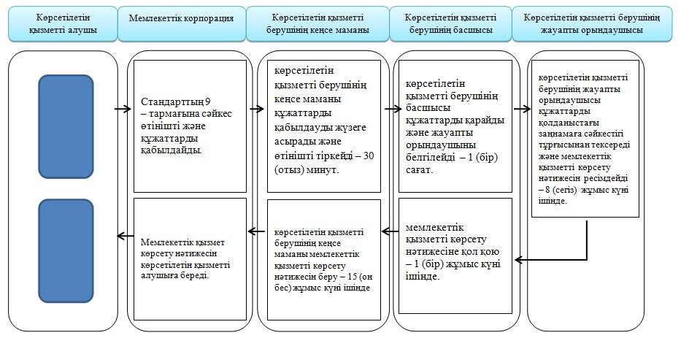

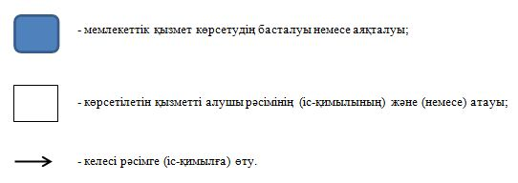

|  |  |
| --- | --- |
|  | Маңғыстау облысы әкімдігінің 2018 жылғы "4" маусымдағы № 140 қаулысына 5 қосымша |
|  | Маңғыстау облысы әкімдігінің 2015 жылғы 4 қарашадағы № 342 қаулысымен бекітілген |

**"Мүгедектерге кресло-арбалар беру" мемлекеттік көрсетілетін қызмет регламенті 1. Жалпы ережелер**

      1. "Мүгедектерге кресло-арбалар беру" мемлекеттік көрсетілетін қызметті (бұдан әрі – мемлекеттік көрсетілетін қызмет) аудандардың және облыстық маңызы бар қалалардың жергілікті атқарушы органдары (бұдан әрі – көрсетілетін қызметті беруші) көрсетеді.

      Өтінішті қабылдау және мемлекеттік қызмет көрсету нәтижесін беру:

      1) "Азаматтарға арналған үкімет" мемлекеттік корпорациясы" коммерциялық емес акционерлік қоғамының Маңғыстау облысы бойынша филиалы (бұдан әрі – Мемлекеттік корпорация);

      2) көрсетілетін қызметті беруші арқылы жүзеге асырылады.

      2. Мемлекеттік қызметті көрсету нысаны: қағаз түрінде.

      3. Мемлекеттік қызметті көрсету нәтижесі: мүгедектерге кресло-арбалар ұсыну мерзімдері көрсетілген құжаттарды ресімдеу туралы хабарлама.

      Мемлекеттік қызметті көрсету нәтижесін ұсыну нысаны: қағаз түрінде.

      Мемлекеттік қызмет жеке тұлғаларға (бұдан әрі- қызмет алушы) тегін көрсетіледі.

**2. Мемлекеттік қызметті көрсету процесінде көрсетілетін қызметті берушінің құрылымдық бөлімшелерінің (қызметкерлерінің) іс-қимылы тәртібін сипаттау**

      4. Көрсетілетін қызметті беруші мемлекеттік қызмет көрсету үшін көрсетілетін қызметті алушының өтінішін және Қазақстан Республикасы денсаулық сақтау және әлеуметтік даму министрінің 2015 жылғы 28 сәуірдегі № 279 бұйырығымен (нормативтік құқықтық актілерді мемлекеттік тіркеу тізілімінде № 11342 болып тіркелген) бекітілген "Мүгедектерге кресло-арбалар беру" мемлекеттік көрсетілетін қызмет стандартының 9-тармағында көрсетілген өзге де құжаттарын немесе көрсетілетін қызметті алушының қажетті электрондық сұратуын алу мемлекеттік қызмет көрсету жөніндегі рәсімдерді (іс-қимылдарды) бастауға негіздеме болып табылады.

      5. Мемлекеттік қызметті көрсету процесінің құрамына кіретін әрбір рәсімнің (іс-қимылдың) мазмұны, оны орындау ұзақтығы:

      1) көрсетілетін қызметті берушінің кеңсе маманы құжаттарды қабылдауды жүзеге асырады және өтінішті тіркейді – 30 (отыз) минут. Нәтижесі - құжаттарды көрсетілетін қызметті берушінің басшысына қарауға жолдау;

      2) көрсетілетін қызметті берушінің басшысы құжаттарды қарайды және жауапты орындаушыны белгілейді – 1 (бір) сағат. Нәтижесі – құжаттарды басқарманың жауапты орындаушысына жолдау;

      3) көрсетілетін қызметті берушінің жауапты орындаушысы құжаттарды қолданыстағы заңнамаға сәйкестігі тұрғысынан тексереді және мемлекеттік қызметті көрсету нәтижесін ресімдейді – 8 (сегіз) жұмыс күні ішінде. Нәтижесі – ұсынылған құжаттарды қол қоюға жолдау;

      4) мемлекеттік қызметті көрсету нәтижесіне қол қою – 1 (бір) жұмыс күні ішінде. Нәтижесі – ұсынылған құжаттарға қол қою;

      5) көрсетілетін қызметті берушінің кеңсе маманы мемлекеттік қызметті көрсету нәтижесін беру – 15 (он бес) минут. Нәтижесі –мүгедектерге кресло-арбалар ұсыну мерзімдері көрсетілген құжаттарды ресімдеу туралы хабарламаны беру.

**3. Мемлекеттік қызмет көрсету процесінде көрсетілетін қызмет берушінің құрылымдық бөлімшелерінің (қызметкерлерінің) өзара іс-қимылы тәртібін сипаттау**

      6. Мемлекеттік көрсетілетін қызмет процесіне қатысатын көрсетілетін қызмет берушінің, құрылымдық бөлімшелерінің (қызметкерлерінің) тізбесі:

      1) көрсетілетін қызметті берушінің жауапты орындаушысы;

      2) көрсетілетін қызметті берушінің басшысы;

      3) көрсетілетін қызметті берушінің кеңсе маманы.

      7. Әрбір рәсімнің (іс-қимылдың) ұзақтығын көрсете отырып, құрылымдық бөлімшелер (қызметкерлер) арасындағы рәсімдердің (іс-қимылдардың) реттілігінің сипаттамасы:

      1) көрсетілетін қызметті берушінің кеңсе маманы құжаттарды қабылдауды жүзеге асырады және өтінішті тіркейді – 30 (отыз) минут;

      2) көрсетілетін қызметті берушінің басшысы құжаттарды қарайды және жауапты орындаушыны белгілейді – 1 (бір) сағат;

      3) көрсетілетін қызметті берушінің жауапты орындаушысы құжаттарды қолданыстағы заңнамаға сәйкестігі тұрғысынан тексереді және мемлекеттік қызметті көрсету нәтижесін ресімдейді – 8 (сегіз) жұмыс күні ішінде;

      4) мемлекеттік қызметті көрсету нәтижесіне қол қою – 1 (бір) жұмыс күні ішінде;

      5) көрсетілетін қызметті берушінің кеңсе маманы мемлекеттік қызметті көрсету нәтижесін беру – 15 (он бес) минут.

**4. "Азаматтарға арналған үкімет" мемлекеттік корпорациясымен және (немесе) өзге де көрсетілетін қызметті берушілермен өзара іс-қимыл тәртібін, сондай-ақ мемлекеттік қызмет көрсету процесінде ақпараттық жүйелерді пайдалану тәртібін сипаттау**

      8. Мемлекеттік корпорацияға жүгіну тәртібінің сипаттамасы, көрсетілетін қызметті алушының сұранысын өңдеу ұзақтығы:

      1-процесс – Мемлекеттік корпорацияның қызметкері ұсынылған құжаттарды тексереді, көрсетілетін қызметті алушының өтінішін қабылдайды және тіркейді, құжаттарды қабылдау күні мен уақыты көрсетілген құжаттардың қабылданғаны туралы қолхат береді;

      1 шарт:

      көрсетілетін қызметті алушы осы тармақта көзделген тізбеге сәйкес құжаттардың толық емес топтамасын және (немесе) қолданылу мерзімі өткен құжаттарды ұсынған жағдайларда, көрсетілетін қызметті беруші өтінішті қабылдаудан бас тартады және мемлекеттік көрсетілетін қызмет стандартына 2-қосымшаға сәйкес нысан бойынша құжаттарды қабылдаудан бас тарту туралы қолхат береді;

      көрсетілетін қызметті алушы осы тармақта көзделген тізбеге сәйкес құжаттардың толық емес топтамасын ұсынған жағдайда, Мемлекеттік корпорацияның қызметкері өтінішті қабылдаудан бас тартады және мемлекеттік көрсетілетін қызмет стандартына 3-қосымшаға сәйкес нысан бойынша құжаттарды қабылдаудан бас тарту туралы қолхат береді.

      2-процесс – көрсетілетін қызметті берушінің "Мүгедектерге кресло-арбалар беру" мемлекеттік көрсетілетін қызмет регламентінің (бұдан әрі - Регламент) 5-тармағында қарастырылған рәсімдері (іс-қимылдары);

      3- процесс – Мемлекеттік корпорация қызметкері тиісті құжаттарды қабылдау туралы қолхатта көрсетілген мерзімде көрсетілетін қызметті алушыға мүгедектерге кресло-арбалар ұсыну мерзімдері көрсетілген құжаттарды ресімдеу туралы хабарламаны алуға арналған өтінімнің қаралғандығы туралы хабарлама береді.

      Құжаттар топтамасын тапсыру үшін күтудің рұқсат етілген ең ұзақ уақыты Мемлекеттік корпорацияда – 15 минут.

      Көрсетілетін қызметті алушыға қызмет көрсетудің рұқсат етілген ең ұзақ уақыты Мемлекеттік корпорацияда – 15 минут.

      Көрсетілетін қызметті алушы көрсетілетін қызметті берушіге, Мемлекеттік корпорацияға мемлекеттік қызметті көрсету үшін жүгінген кезде:

      1) мемлекеттік көрсетілетін қызмет стандартына 1-қосымшаға сәйкес нысан бойынша өтінішті;

      2) жеке басын куәландыратын құжатты (сәйкестендіру үшін) ұсынады.

      Тиісті мемлекеттік ақпараттық жүйелерде қамтылған жеке басты куәландыратын құжаттар туралы, тұрақты тұрғылықты жері бойынша тіркелгенін растайтын, мүгедектігі туралы мәліметтерді көрсетілетін қызметті беруші, Мемлекеттік корпорация уәкілетті лауазымды адамдардың электрондық-цифрлық қолтаңбасымен куәландырылған электрондық құжаттар нысанында алады.

      Ақпараттық жүйелерде көрсетілетін қызметті алушының мәліметтері болмаған жағдайда өтінішке мынадай құжаттар қоса беріледі:

      1) еңбек қызметімен байланысты жазатайым оқиға туралы актінің және жұмыс беруші-жеке кәсіпкер қызметінің тоқтатылғаны немесе заңды тұлғаның таратылғаны туралы құжаттың көшірмелері – жұмыс беруші-жеке кәсіпкердің қызметі тоқтатылған немесе заңды тұлға таратылған жағдайларда, еңбек жарақатын алған және (немесе) кәсіптік ауруға шалдыққан мүгедек өтініш берген кезде;

      2) оңалтудың жеке бағдарламасынан үзіндінің көшірмесі.

      Ұлы Отан соғысының қатысушылары, мүгедектері және жеңілдіктер мен кепілдіктер бойынша Ұлы Отан соғысының мүгедектеріне теңестірілген адамдар өтінішке Ұлы Отан соғысының қатысушысының, мүгедегінің немесе жеңілдіктер мен кепілдіктер бойынша Ұлы Отан соғысының мүгедегіне теңестірілген адамның куәлігін қоса береді.

      Құжаттар салыстырып тексеру үшін түпнұсқаларда және көшірмелерде ұсынылады, кейін құжаттардың түпнұсқалары көрсетілетін қызметті алушыға қайтарылады.

      Барлық қажетті құжаттар тапсырылғанда көрсетілетін қызметті алушыға тиісті құжаттардың қабылданғаны туралы қолхат беріледі. Көрсетілетін қызметті алушыға дайын құжаттарды беру қолхат негізінде (не болмаса нотариалды сенімхат бойынша оның өкілі, заңды тұлғаға – өкілеттілікті растайтын құжат бойынша) жеке басын куәландыратын құжатты ұсынған жағдайда жүзеге асырылады.

      9. Мемлекеттік қызмет көрсету процесінде рәсімдердің (іс-қимылдардың) ретін, көрсетілетін қызметті берушінің құрылымдық бөлімшелерінің (қызметкерлерінің) өзара іс-қимылдарының толық сипаттамасы, сонымен қатар өзге де көрсетілетін қызметті берушілермен және (немесе) Мемлекеттік корпорациямен өзара іс-қимыл тәртібінің және мемлекеттік қызмет көрсету процесінде ақпараттық жүйелерді қолдану тәртібінің сипаттамасы осы Регламенттің қосымшасына сәйкес мемлекеттік қызмет көрсетудің бизнес-процестерінің анықтамалығында көрсетіледі. Мемлекеттік қызмет көрсетудің бизнес-процестерінің анықтамалығы көрсетілетін қызметті берушінің интернет-ресурсында орналастырылады.

|  |  |
| --- | --- |
|  | "Мүгедектерге кресло-арбалар беру" мемлекеттік көрсетілетін қызмет регламентіне қосымша |

**"Мүгедектерге кресло-арбалар беру" мемлекеттік қызмет көрсетудің бизнес-процестерінің анықтамалығы**

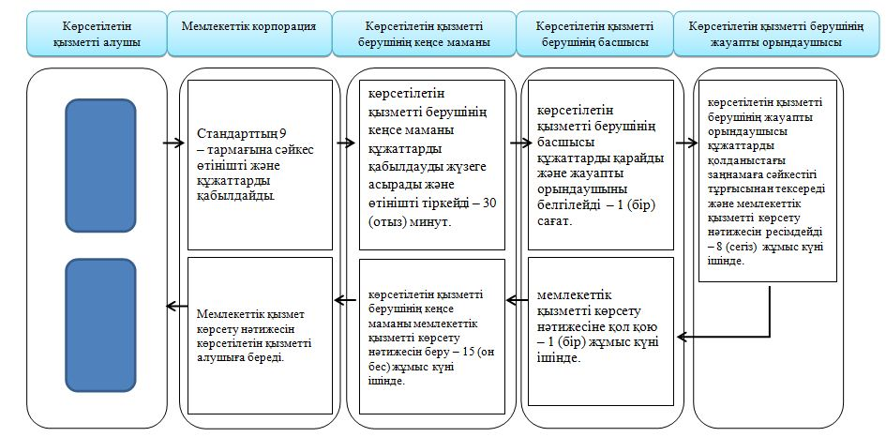

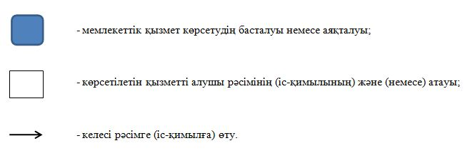

|  |  |
| --- | --- |
|  | Маңғыстау облысы әкімдігінің 2018 жылғы "4" маусымдағы № 140 қаулысына 6 қосымша |
|  | Маңғыстау облысы әкімдігінің 2015 жылғы 4 қарашадағы № 342 қаулысымен бекітілген |

**"Мүгедектерді санаторий-курорттық емдеумен қамтамасыз ету" мемлекеттік көрсетілетін қызмет регламенті 1. Жалпы ережелер**

      1. "Мүгедектерді санаторий-курорттық емдеумен қамтамасыз ету" мемлекеттік көрсетілетін қызметі (бұдан әрі – мемлекеттік көрсетілетін қызмет) аудандардың және облыстық маңызы бар қалалардың жергілікті атқарушы органдары (бұдан әрі – көрсетілетін қызметті беруші) көрсетеді.

      Өтінішті қабылдау және мемлекеттік қызмет көрсету нәтижесін беру:

      1) "Азаматтарға арналған үкімет" мемлекеттік корпорациясы" коммерциялық емес акционерлік қоғамының Маңғыстау облысы бойынша филиалы (бұдан әрі – Мемлекеттік корпорация);

      2) көрсетілетін қызметті беруші арқылы жүзеге асырылады.

      2. Мемлекеттік қызметті көрсету нысаны – қағаз түрінде.

      3. Мемлекеттік қызметті көрсету нәтижесі: мүгедектерді санаторий-курорттық емдеумен қамтамасыз ету үшін қызмет ұсыну мерзімдерін көрсете отырып, құжаттарды ресімдеу туралы хабарлама.

      Мемлекеттік қызметті көрсету нәтижесін ұсыну нысаны: қағаз түрінде.

      Мемлекеттік қызмет жеке тұлғаларға (бұдан әрі-қызмет алушы) тегін көрсетіледі

**2. Мемлекеттік қызметтт көрсету процесінде көрсетілетін қызметті берушінің құрылымдық бөлімшелерінің (қызметкерлерінің) іс-қимылы тәртібін сипаттау**

      4. Көрсетілетін қызметті беруші мемлекеттік қызмет көрсету үшін көрсетілетін қызметті алушының өтінішін жәнеҚазақстан Республикасы денсаулық сақтау және әлеуметтік даму министрінің 2015 жылғы 28 сәуірдегі № 279 бұйрығымен (нормативтік құқықтық актілерді мемлекеттік тіркеу Тізілімінде № 11342 болып тіркелген) бекітілген "Мүгедектерді санаторий-курорттық емдеумен қамтамасыз ету" мемлекеттік көрсетілетін қызмет стандартының (бұдан әрі – Стандарт) 9-тармағында көрсетілген өзге де құжаттарын немесе көрсетілетін қызметті алушының қажетті электрондық сұратуын алу мемлекеттік қызмет көрсету жөніндегі рәсімдерді (іс-қимылдарды) бастауға негіздеме болып табылады.

      5. Мемлекеттік қызметті көрсету процесінің құрамына кіретін әрбір рәсімнің (іс-қимылдың) мазмұны, оны орындау ұзақтығы:

      1) көрсетілетін қызметті берушінің кеңсе маманы құжаттарды қабылдауды жүзеге асырады және өтінішті тіркейді – 30 (отыз) минут. Нәтижесі - құжаттарды көрсетілетін қызметті берушінің басшысына қарауға жолдау;

      2) көрсетілетін қызметті берушінің басшысы құжаттарды қарайды және жауапты орындаушыны белгілейді – 1 (бір) сағат. Нәтижесі – құжаттарды басқарманың жауапты орындаушысына жолдау;

      3) көрсетілетін қызметті берушінің жауапты орындаушысы құжаттарды қолданыстағы заңнамаға сәйкестігі тұрғысынан тексереді және мемлекеттік қызметті көрсету нәтижесін ресімдейді – 8 (сегіз) жұмыс күні ішінде. Нәтижесі – ұсынылған құжаттарды қол қоюға жолдау;

      4) мемлекеттік қызметті көрсету нәтижесіне қол қою – 1 (бір) жұмыс күні ішінде. Нәтижесі – ұсынылған құжаттарға қол қою;

      5) көрсетілетін қызметті берушінің кеңсе маманы мемлекеттік қызметті көрсету нәтижесін беру – 15 (он бес) минут. Нәтижесі – мүгедектерді санаторий-курорттық емдеумен қамтамасыз ету үшін қызмет ұсыну мерзімдерін көрсете отырып, құжаттарды ресімдеу туралы хабарламаны беру.

**3. Мемлекеттік қызмет көрсету процесінде көрсетілетін қызмет берушінің құрылымдық бөлімшелерінің (қызметкерлерінің) өзара іс-қимылы тәртібін сипаттау**

      7. Мемлекеттік көрсетілетін қызмет процесіне қатысатын көрсетілетін қызмет берушінің, құрылымдық бөлімшелерінің (қызметкерлерінің) тізбесі:

      1) көрсетілетін қызметті берушінің жауапты орындаушысы;

      2) көрсетілетін қызметті берушінің басшысы;

      3) көрсетілетін қызметті берушінің кеңсе маманы.

      8. Әрбір рәсімнің (іс-қимылдың) ұзақтығын көрсете отырып, құрылымдық бөлімшелер (қызметкерлер) арасындағы рәсімдердің (іс-қимылдардың) реттілігінің сипаттамасы:

      1) көрсетілетін қызметті берушінің кеңсе маманы құжаттарды қабылдауды жүзеге асырады және өтінішті тіркейді – 30 (отыз) минут;

      2) көрсетілетін қызметті берушінің басшысы құжаттарды қарайды және жауапты орындаушыны белгілейді – 1 (бір) сағат;

      3) көрсетілетін қызметті берушінің жауапты орындаушысы құжаттарды қолданыстағы заңнамаға сәйкестігі тұрғысынан тексереді және мемлекеттік қызметті көрсету нәтижесін ресімдейді – 8 (сегіз) жұмыс күні ішінде;

      4) мемлекеттік қызметті көрсету нәтижесіне қол қою – 1 (бір) жұмыс күні ішінде;

      5) көрсетілетін қызметті берушінің кеңсе маманы мемлекеттік қызметті көрсету нәтижесін беру – 15 (он бес) минут.

**4. "Азаматтарға арналған үкімет" мемлекеттік корпорациясымен және (немесе) өзге де көрсетілетін қызметті берушілермен өзара іс-қимыл тәртібін, сондай-ақ мемлекеттік қызмет көрсету процесінде ақпараттық жүйелерді пайдалану тәртібін сипаттау**

      8. Мемлекеттік корпорацияға жүгіну тәртібінің сипаттамасы, көрсетілетін қызметті алушының сұранысын өңдеу ұзақтығы:

      1-процесс – Мемлекеттік корпорацияның қызметкері ұсынылған құжаттарды тексереді, көрсетілетін қызметті алушының өтінішін қабылдайды және тіркейді, құжаттарды қабылдау күні мен уақыты көрсетілген құжаттардың қабылданғаны туралы қолхат береді;

      1 шарт:

      көрсетілетін қызметті алушы осы тармақта көзделген тізбеге сәйкес құжаттардың толық емес топтамасын және (немесе) қолданылу мерзімі өткен құжаттарды ұсынған жағдайларда, көрсетілетін қызметті беруші өтінішті қабылдаудан бас тартады және мемлекеттік көрсетілетін қызмет стандартына 2-қосымшаға сәйкес нысан бойынша құжаттарды қабылдаудан бас тарту туралы қолхат береді;

      көрсетілетін қызметті алушы осы тармақта көзделген тізбеге сәйкес құжаттардың толық емес топтамасын ұсынған жағдайда, Мемлекеттік корпорацияның қызметкері өтінішті қабылдаудан бас тартады және мемлекеттік көрсетілетін қызмет стандартына 3-қосымшаға сәйкес нысан бойынша құжаттарды қабылдаудан бас тарту туралы қолхат береді.

      2-процесс – көрсетілетін қызметті берушінің "Мүгедектерді санаторий-курорттық емдеумен қамтамасыз ету" мемлекеттік көрсетілетін қызмет регламентінің (бұдан әрі - Регламент) 5-тармағында қарастырылған рәсімдері (іс-қимылдары);

      3- процесс – Мемлекеттік корпорация қызметкері тиісті құжаттарды қабылдау туралы қолхатта көрсетілген мерзімде көрсетілетін қызметті алушыға мүгедектерді санаторий-курорттық емдеумен қамтамасыз ету үшін қызмет ұсыну мерзімдерін көрсете отырып, құжаттарды ресімдеу туралы хабарламаны алуға арналған өтінімнің қаралғандығы туралы хабарлама береді.

      Құжаттар топтамасын тапсыру үшін күтудің рұқсат етілген ең ұзақ уақыты Мемлекеттік корпорацияда – 15 минут.

      Көрсетілетін қызметті алушыға қызмет көрсетудің рұқсат етілген ең ұзақ уақыты Мемлекеттік корпорацияда – 15 минут.

      Көрсетілетін қызметті алушы көрсетілетін қызметті берушіге, Мемлекеттік корпорацияға мемлекеттік қызметті көрсету үшін жүгінген кезде:

      1)мемлекеттік көрсетілетін қызмет стандартына 1-қосымшаға сәйкес нысан бойынша өтінішті;

      2) жеке басын куәландыратын құжатты (сәйкестендіру үшін) ұсынады.

      Тиісті мемлекеттік ақпараттық жүйелерде қамтылған жеке басты куәландыратын құжаттар туралы, тұрақты тұрғылықты жері бойынша тіркелгенін растайтын, мүгедектігі туралы мәліметтерді көрсетілетін қызметті беруші, Мемлекеттік корпорация уәкілетті лауазымды адамдардың электрондық-цифрлық қолтаңбасымен куәландырылған электрондық құжаттар нысанында алады.

      Ақпараттық жүйелерде көрсетілетін қызметті алушының мәліметтері болмаған жағдайда өтінішке мынадай құжаттар қоса беріледі:

      1) еңбек қызметімен байланысты жазатайым оқиға туралы актінің және жұмыс беруші-жеке кәсіпкер қызметінің тоқтатылғаны немесе заңды тұлғаның таратылғаны туралы құжаттың көшірмелері – жұмыс беруші-жеке кәсіпкердің қызметі тоқтатылған немесе заңды тұлға таратылған жағдайларда, еңбек жарақатын алған және (немесе) кәсіптік ауруға шалдыққан мүгедек өтініш берген кезде;

      2) оңалтудың жеке бағдарламасынан үзіндінің көшірмесі.

      Құжаттар салыстырып тексеру үшін түпнұсқаларда және көшірмелерде ұсынылады, кейіннен құжаттардың түпнұсқалары көрсетілетін қызметті алушыға қайтарылады.

      Барлық қажетті құжаттар тапсырылғанда көрсетілетін қызметті алушыға тиісті құжаттардың қабылданғаны туралы қолхат беріледі. Көрсетілетін қызметті алушыға дайын құжаттарды беру қолхат негізінде (не болмаса нотариалды сенімхат бойынша оның өкілі, заңды тұлғаға – өкілеттілікті растайтын құжат бойынша) жеке басын куәландыратын құжатты ұсынған жағдайда жүзеге асырылады.

      9. Мемлекеттік қызмет көрсету процесінде рәсімдердің (іс-қимылдардың) ретін, көрсетілетін қызметті берушінің құрылымдық бөлімшелерінің (қызметкерлерінің) өзара іс-қимылдарының толық сипаттамасы, сонымен қатар өзге де көрсетілетін қызметті берушілермен және (немесе) Мемлекеттік корпорациямен өзара іс-қимыл тәртібінің және мемлекеттік қызмет көрсету процесінде ақпараттық жүйелерді қолдану тәртібінің сипаттамасы осы Регламенттің қосымшасына сәйкес мемлекеттік қызмет көрсетудің бизнес-процестерінің анықтамалығында көрсетіледі. Мемлекеттік қызмет көрсетудің бизнес-процестерінің анықтамалығы көрсетілетін қызметті берушінің интернет-ресурсында орналастырылады.

|  |  |
| --- | --- |
|  | "Мүгедектерді санаторий-курорттық емдеумен қамтамасыз ету" мемлекеттік көрсетілетін қызмет регламентіне қосымша |

**"Мүгедектерді санаторий-курорттық емдеумен қамтамасыз ету" мемлекеттік қызмет көрсетудің бизнес-процестерінің анықтамалығы**

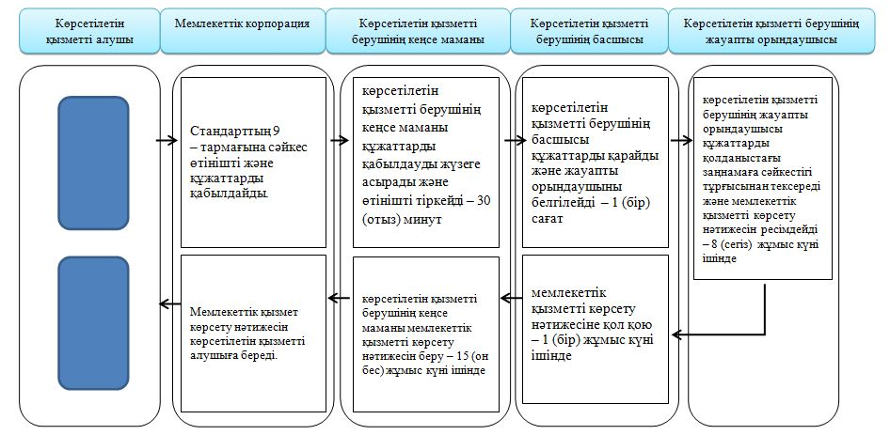

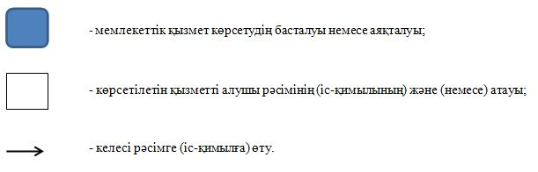

|  |  |
| --- | --- |
|  | Маңғыстау облысы әкімдігінің 2018 жылғы "4" маусымдағы № 140 қаулысына 7 қосымша |
|  | Маңғыстау облысы әкімдігінің 2015 жылғы 4 қарашадағы № 342 қаулысымен бекітілген |

**"Медициналық-әлеуметтік мекемелерде (ұйымдарда) арнаулы әлеуметтік қызмет көрсетуге құжаттар ресімдеу" мемлекеттік көрсетілетін қызмет регламенті 1. Жалпы ережелер**

      1. "Медициналық-әлеуметтік мекемелерде (ұйымдарда) арнаулы әлеуметтік қызметтер көрсетуге құжаттар ресімдеу" мемлекеттік көрсетілетін қызметті (бұдан әрі – мемлекеттік көрсетілетін қызмет) аудандардың және облыстық маңызы бар қалалардың жергілікті атқарушы органдары (бұдан әрі – көрсетілетін қызметті беруші) көрсетеді.

      Өтінішті қабылдау және мемлекеттік қызмет көрсету нәтижесін беру:

      1) "Азаматтарға арналған үкімет" мемлекеттік корпорациясы" коммерциялық емес акционерлік қоғамының Маңғыстау облысы бойынша филиалы (бұдан әрі – Мемлекеттік корпорация);

      2) көрсетілетін қызметті беруші арқылы жүзеге асырылады.

      2. Мемлекеттік қызметті көрсету нысаны: қағаз түрінде.

      3. Мемлекеттік қызмет көрсету нәтижесі: медициналық-әлеуметтік мекемелерде (ұйымдарда) арнаулы әлеуметтік қызметтер көрсетуге құжаттар ресімдеу туралы хабарлама не осы мемлекеттік көрсетілетін қызмет Қазақстан Республикасы денсаулық сақтау және әлеуметтік даму министрінің 2015 жылғы 28 сәуірдегі № 279 бұйрығымен (нормативтік құқықтық актілерді мемлекеттік тіркеу тізілімінде № 11342 болып тіркелген) бекітілген "Медициналық-әлеуметтік мекемелерде (ұйымдарда) арнаулы әлеуметтік қызметтер көрсетуге құжаттар ресімдеу" мемлекеттік көрсетілетін қызмет Стандартының (бұдан әрі – Стандарт) 10-тармағында көзделген жағдайлар мен негіздемелер бойынша мемлекеттік қызмет көрсетуден бас тарту туралы дәлелді жауап.

      Мемлекеттік қызметті көрсету нәтижесін ұсыну нысаны: қағаз түрінде.

      Мемлекеттік қызмет жеке тұлғаларға (бұдан әрі-қызмет алушы) тегін көрсетіледі.

**2. Мемлекеттік қызметті көрсету процесінде көрсетілетін қызметті берушінің құрылымдық бөлімшелерінің (қызметкерлерінің) іс-қимылы тәртібін сипаттау**

      4. Көрсетілетін қызметті берушінің көрсетілетін қызметті алушының өтінішін және Стандарттың 9-тармағында көрсетілген өзге де құжаттарын алу мемлекеттік қызмет көрсету жөніндегі рәсімдерді (іс-қимылдарды) бастауға негіздеме болып табылады.

      5. Мемлекеттік қызмет көрсету процесінің құрамына кіретін әрбір рәсімнің (іс-қимылдың) мазмұны, оның орындалу ұзақтығы:

      1) көрсетілетін қызметті берушінің кеңсе маманы 30 (отыз) минут ішінде алынған құжаттар топтамасын тіркеу журналына тіркейді және көрсетілетін қызметті берушінің басшысына қарау үшін жолдайды. Нәтижесі - тіркеу журналына жазу және көрсетілетін қызметті берушінің басшысына жолдау;

      2) көрсетілетін қызметті берушінің басшысы 1 (бір) жұмыс күні ішінде құжаттар топтамасын қарайды және көрсетілетін қызметті берушінің жауапты орындаушысын анықтайды. Нәтижесі - көрсетілетін қызметті берушінің жауапты орындаушысына жолдайды;

      3) көрсетілетін қызметті берушінің жауапты орындаушысы 15 (он бес) жұмыс күні ішінде хабарламаны немесе бас тарту туралы дәлелді жауапты ресімдейді және көрсетілетін қызметті берушінің басшысына қол қою үшін жолдайды. Нәтижесі - хабарламаны немесе бас тарту туралы дәлелді жауапты көрсетілетін қызметті берушінің басшысына қол қоюға жолдайды;

      4) көрсетілетін қызметті берушінің басшысы 1 (бір) жұмыс күні ішінде хабарламаға немесе бас тарту туралы дәлелді жауапқа қол қояды және көрсетілетін қызметті берушінің кеңсесіне жолдайды. Нәтижесі - хабарламаға немесе бас тарту туралы дәлелді жауапқа қол қою;

      5) көрсетілетін қызметті берушінің кеңсе маманы 30 (отыз) минут ішінде хабарламаны немесе бас тарту туралы дәлелді жауапты тіркеу журналына тіркейді және көрсетілетін қызметті алушыға мемлекеттік қызмет көрсету нәтижесін береді. Нәтижесі – көрсетілетін қызметті алушыға мемлекеттік қызмет көрсету нәтижесін беру.

**3. Мемлекеттік қызмет көрсету процесінде көрсетілетін қызмет берушінің құрылымдық бөлімшелерінің (қызметкерлерінің) өзара іс-қимылы тәртібін сипаттау**

      7. Мемлекеттік қызметті көрсету процесіне қатысатын көрсетілетін қызметті берушінің құрылымдық бөлімшелерінің (қызметкерлерінің) тізбесі:

      1) көрсетілетін қызметті берушінің кеңсе маманы;

      2) көрсетілетін қызметті берушінің басшысы;

      3) көрсетілетін қызметті берушінің жауапты орындаушысы.

      8. Әрбір рәсімнің (іс-қимылдың) ұзақтығын көрсете отырып, құрылымдық бөлімшелер (қызметкерлер) арасындағы рәсімдердің (іс-қимылдардың) реттілігінің сипаттамасы:

      1) көрсетілетін қызметті берушінің кеңсе маманы 30 (отыз) минут ішінде алынған құжаттар топтамасын тіркеу журналына тіркейді және көрсетілетін қызметті берушінің басшысына қарау үшін жолдайды;

      2) көрсетілетін қызметті берушінің басшысы 1 (бір) жұмыс күні ішінде құжаттар топтамасын қарайды және көрсетілетін қызметті берушінің жауапты орындаушысын анықтайды;

      3) көрсетілетін қызметті берушінің жауапты орындаушысы 15 (он бес) жұмыс күні ішінде хабарламаны немесе бас тарту туралы дәлелді жауапты ресімдейді және көрсетілетін қызметті берушінің басшысына қол қою үшін жолдайды;

      4) көрсетілетін қызметті берушінің басшысы 1 (бір) жұмыс күні ішінде хабарламаға немесе бас тарту туралы дәлелді жауапқа қол қояды және көрсетілетін қызметті берушінің кеңсесіне жолдайды;

      5) көрсетілетін қызметті берушінің кеңсе маманы 30 (отыз) минут ішінде хабарламаны немесе бас тарту туралы дәлелді жауапты тіркеу журналына тіркейді және көрсетілетін қызметті алушыға мемлекеттік қызмет көрсету нәтижесін береді.

**4. "Азаматтарға арналған үкімет" мемлекеттік корпорациясымен және (немесе) өзге де көрсетілетін қызметті берушілермен өзара іс-қимыл тәртібін, сондай-ақ мемлекеттік қызмет көрсету процесінде ақпараттық жүйелерді пайдалану тәртібін сипаттау**

      8. Мемлекеттік корпорацияға жүгіну тәртібінің сипаттамасы, көрсетілетін қызметті алушының сұранысын өңдеу ұзақтығы:

      1-процесс – Мемлекеттік корпорацияның қызметкері ұсынылған құжаттарды тексереді, көрсетілетін қызметті алушының өтінішін қабылдайды және тіркейді, құжаттарды қабылдау күні мен уақыты көрсетілген құжаттардың қабылданғаны туралы қолхат береді;

      1 шарт:

      көрсетілетін қызметті алушы мемлекеттік көрсетілетін қызмет стандартының осы тармағында көзделген тізбеге сәйкес құжаттардың толық емес топтамасын және (немесе) қолданылу мерзімі өткен құжаттарды ұсынған жағдайларда, көрсетілетін қызметті беруші өтінішті қабылдаудан бас тартады және мемлекеттік көрсетілетін қызмет стандартына 4-қосымшаға сәйкес нысан бойынша құжаттарды қабылдаудан бас тарту туралы қолхат береді;

      көрсетілетін қызметті алушы осы тармақта көзделген тізбеге сәйкес құжаттардың толық емес топтамасын ұсынған жағдайда, Мемлекеттік корпорацияның қызметкері өтінішті қабылдаудан бас тартады және мемлекеттік көрсетілетін қызмет стандартына 5-қосымшаға сәйкес нысан бойынша құжаттарды қабылдаудан бас тарту туралы қолхат береді.

      2-процесс – көрсетілетін қызметті берушінің "Медициналық-әлеуметтік мекемелерде (ұйымдарда) арнаулы әлеуметтік қызметтер көрсетуге құжаттар ресімдеу" мемлекеттік көрсетілетін қызмет регламентінің (бұдан әрі - Регламент) 5-тармағында қарастырылған рәсімдері (іс-қимылдары);

      3-процесс – Мемлекеттік корпорация қызметкері тиісті құжаттарды қабылдау туралы қолхатта көрсетілген мерзімде көрсетілетін қызметті алушыға қызмет көрсету мерзімі көрсетілген, медициналық-әлеуметтік мекемелерде (ұйымдарда) арнаулы әлеуметтік қызметтер көрсетуге құжаттар ресімдеу туралы хабарлама не мемлекеттік көрсетілетін қызмет Стандартының 10-тармағында көзделген жағдайлар мен негіздемелер бойынша мемлекеттік қызмет көрсетуден бас тарту туралы дәлелді жауап алуға арналған өтінімнің қаралғандығы туралы хабарлама береді.

      Құжаттар топтамасын тапсыру үшін күтудің рұқсат етілген ең ұзақ уақыты Мемлекеттік корпорацияда – 15 минут.

      Көрсетілетін қызметті алушыға қызмет көрсетудің рұқсат етілген ең ұзақ уақыты Мемлекеттік корпорацияда – 15 минут.

      Көрсетілетін қызметті алушы (немесе оның заңды өкілі немесе медициналық ұйым қолдаухат берген кезде) мемлекеттік қызметті көрсету үшін жүгінген кезде көрсетілетін қызметті берушіге, Мемлекеттік корпорацияға мынадай құжаттарды:

      1) мемлекеттік көрсетілетін қызмет стандартына 1 немесе 2-қосымшаларға сәйкес нысан бойынша өтінішті:

      2) көрсетілетін қызметті алушының жеке сәйкестендіру нөмірі бар жеке басын растайтын құжатты (жеке басын сәйкестендіру үшін);

      3) мемлекеттік көрсетілетін қызмет стандартына 3-қосымшаға сәйкес нысан бойынша медициналық картаны;

      4) мүгедекті оңалтудың жеке бағдарламасынан үзінді көшірмені (қарттар үшін талап етілмейді);

      5) он сегіз жастан асқан адамдар үшін – соттың адамды әрекетке қабілетсіз деп тану туралы шешімінің көшірмесін (бар болса);

      6) зейнеткерлік жастағы адамдар үшін – зейнеткерлік куәлігінің көшірмесін;

      7) Ұлы Отан соғысының қатысушылары мен мүгедектері және оларға теңестірілген адамдар үшін – Ұлы Отан соғысының қатысушысы мен мүгедегі және оларға теңестірілген адам мәртебесін растайтын куәлігінің көшірмелерін ұсынады.

      Жеке басты куәландыратын құжаттар туралы, мүгедектік туралы мәліметтерді көрсетілетін қызметті беруші, Мемлекеттік корпорация уәкілетті лауазымды адамдардың электрондық цифрлық қолтаңбасымен куәландырылған электрондық құжат нысанында тиісті мемлекеттік ақпараттық жүйелерден алады.

      Салыстырып тексеру үшін құжаттардың түпнұсқалары және көшірмелері ұсынылады, содан кейін құжаттардың түпнұсқалары көрсетілетін қызметті алушыға қайтарылады.

      Барлық қажетті құжаттар тапсырылғанда көрсетілетін қызметті алушыға тиісті құжаттардың қабылданғаны туралы қолхат беріледі. Көрсетілетін қызметті алушыға дайын құжаттарды беру қолхат негізінде (не болмаса нотариалды сенімхат бойынша оның өкілі, заңды тұлғаға – өкілеттілікті растайтын құжат бойынша) жеке басын куәландыратын құжатты ұсынған жағдайда жүзеге асырылады.

      9. Мемлекеттік қызмет көрсету процесінде рәсімдердің (іс-қимылдардың) ретін, көрсетілетін қызметті берушінің құрылымдық бөлімшелерінің (қызметкерлерінің) өзара іс-қимылдарының толық сипаттамасы, сонымен қатар өзге де көрсетілетін қызметті берушілермен және (немесе) Мемлекеттік корпорациямен өзара іс-қимыл тәртібінің және мемлекеттік қызмет көрсету процесінде ақпараттық жүйелерді қолдану тәртібінің сипаттамасы осы Регламенттің қосымшасына сәйкес мемлекеттік қызмет көрсетудің бизнес-процестерінің анықтамалығында көрсетіледі. Мемлекеттік қызмет көрсетудің бизнес-процестерінің анықтамалығы көрсетілетін қызметті берушінің интернет-ресурсында орналастырылады.

|  |  |
| --- | --- |
|  | "Медициналық - әлеуметтік мекемелерде (ұйымдарда) арнаулы әлеуметтік қызметтер көрсетуге құжаттар ресімдеу" мемлекеттік көрсетілетін қызмет регламентіне қосымша |

**"Медициналық-әлеуметтік мекемелерде (ұйымдарда) арнаулы әлеуметтік қызметтер көрсетуге құжаттар ресімдеу" мемлекеттік қызмет көрсетудің бизнес-процестерінің анықтамалығы**

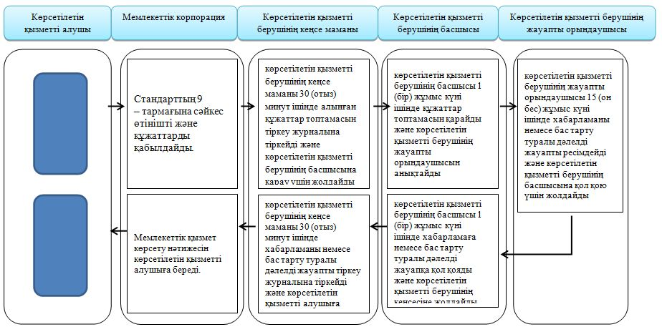

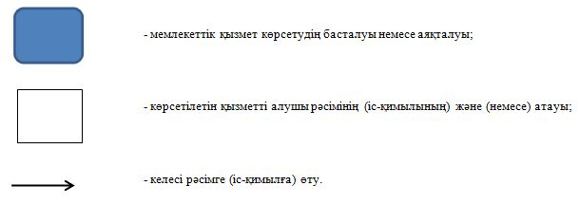

|  |  |
| --- | --- |
|  | Маңғыстау облысы әкімдігінің 2018 жылғы "4" маусымдағы № 140 қаулысына 8 қосымша |
|  | Маңғыстау облысы әкімдігінің 2015 жылғы 4 қарашадағы № 342 қаулысымен бекітілген |

**"Үйде күтім көрсету жағдайында арнаулы әлеуметтік қызмет көрсетуге құжаттар ресімдеу" мемлекеттік көрсетілетін қызмет регламенті 1. Жалпы ережелер**

      1. "Үйде күтім көрсету жағдайында арнаулы әлеуметтік қызмет көрсетуге құжаттар ресімдеу" мемлекеттік көрсетілетін қызметті (бұдан әрі – мемлекеттік көрсетілетін қызмет) аудандардың және облыстық маңызы бар қалалардың жергілікті атқарушы органдары (бұдан әрі – көрсетілетін қызметті беруші) көрсетеді.

      Өтінішті қабылдау және мемлекеттік қызмет көрсету нәтижесін беру:

      1) "Азаматтарға арналған үкімет" мемлекеттік корпорациясы" коммерциялық емес акционерлік қоғамының Маңғыстау облысы бойынша филиалы (бұдан әрі – Мемлекеттік корпорация);

      2) көрсетілетін қызметті беруші арқылы жүзеге асырылады.

      2. Мемлекеттік қызметті көрсету нысаны: қағаз түрінде.

      3. Мемлекеттік қызметті көрсету нәтижесі – үйде күтім көрсету жағдайында арнаулы әлеуметтік қызмет мерзімі көрсетілген құжаттарды ресімдеу туралы хабарлама не осы Қазақстан Республикасы денсаулық сақтау және әлеуметтік даму Министрінің 2015 жылғы 28 сәуірдегі № 279 бұйрығымен (нормативтік құқықтық актілерді мемлекеттік тіркеу тізілімінде № 11342 болып тіркелген) бекітілген "Үйде күтім көрсету жағдайында арнаулы әлеуметтік қызмет көрсетуге құжаттар ресімдеу" мемлекеттік көрсетілетін қызмет стандартының (бұдан әрі – Стандарт) 10-тармағында көзделген жағдайлар мен негіздемелер бойынша мемлекеттік қызмет көрсетуден бас тарту туралы дәлелді жауап.

      Мемлекеттік қызметті көрсету нәтижесін ұсыну нысаны: қағаз түрінде.

      Мемлекеттік қызмет жеке тұлғаларға (бұдан әрі-қызмет алушы) тегін көрсетіледі.

**2. Мемлекеттік қызметті көрсету процесінде көрсетілетін қызметті берушінің құрылымдық бөлімшелерінің (қызметкерлерінің) іс-қимылы тәртібін сипаттау**

      4. Көрсетілетін қызметті беруші мемлекеттік қызмет көрсету үшін көрсетілетін қызметті алушының өтінішін және Стандарттың 9-тармағында көрсетілген өзге де құжаттарын алу мемлекеттік қызмет көрсету жөніндегі рәсімдерді (іс-қимылдарды) бастауға негіздеме болып табылады.

      5. Мемлекеттік қызметті көрсету процесінің құрамына кіретін әрбір рәсімнің (іс-қимылдың) мазмұны, оны орындау ұзақтығы:

      1) көрсетілетін қызметті берушінің кеңсе маманы құжаттарды қабылдауды жүзеге асырады және өтінішті тіркейді – 30 (отыз) минут. Нәтижесі - құжаттарды көрсетілетін қызметті берушінің басшысына басшысына қарауға жолдау;

      2) көрсетілетін қызметті берушінің басшысы құжаттарды қарайды және жауапты орындаушыны белгілейді – 1 (бір) сағат. Нәтижесі – құжаттарды басқарманың жауапты орындаушысына жолдау;

      3) көрсетілетін қызметті берушінің жауапты орындаушысы құжаттарды қолданыстағы заңнамаға сәйкестігі тұрғысынан тексереді және мемлекеттік қызметті көрсету нәтижесін ресімдейді – 13 (он үш) жұмыс күні ішінде. Нәтижесі – ұсынылған құжаттарды қол қоюға жолдау;

      4) мемлекеттік қызметті көрсету нәтижесіне қол қою – 1 (бір) жұмыс күні ішінде. Нәтижесі – ұсынылған құжаттарға қол қою;

      5) көрсетілетін қызметті берушінің кеңсе маманы мемлекеттік қызметті көрсету нәтижесін беру – 30 (отыз) минут. Нәтижесі –үйде күтім көрсету жағдайында арнаулы әлеуметтік қызмет мерзімі көрсетілген құжаттарды ресімдеу туралы хабарламаны беру.

**3. Мемлекеттік қызмет көрсету процесінде көрсетілетін қызмет берушінің құрылымдық бөлімшелерінің (қызметкерлерінің) өзара іс-қимылы тәртібін сипаттау**

      7. Мемлекеттік көрсетілетін қызмет процесіне қатысатын көрсетілетін қызмет берушінің, құрылымдық бөлімшелерінің (қызметкерлерінің) тізбесі:

      1) көрсетілетін қызметті берушінің жауапты орындаушысы;

      2) көрсетілетін қызметті берушінің басшысы;

      3) көрсетілетін қызметті берушінің кеңсе маманы.

      8. Әрбір рәсімнің (іс-қимылдың) ұзақтығын көрсете отырып, құрылымдық бөлімшелер (қызметкерлер) арасындағы рәсімдердің (іс-қимылдардың) реттілігінің сипаттамасы:

      1) көрсетілетін қызметті берушінің кеңсе маманы құжаттарды қабылдауды жүзеге асырады және өтінішті тіркейді – 30 (отыз) минут;

      2) көрсетілетін қызметті берушінің басшысы құжаттарды қарайды және жауапты орындаушыны белгілейді – 1 (бір) сағат;

      3) көрсетілетін қызметті берушінің жауапты орындаушысы құжаттарды қолданыстағы заңнамаға сәйкестігі тұрғысынан тексереді және мемлекеттік қызметті көрсету нәтижесін ресімдейді – 13 (он үш) жұмыс күні ішінде;

      4) мемлекеттік қызметті көрсету нәтижесіне қол қою – 1 (бір) жұмыс күні ішінде;

      5) көрсетілетін қызметті берушінің кеңсе маманы мемлекеттік қызметті көрсету нәтижесін беру – 30 (отыз) минут.

**4. "Азаматтарға арналған үкімет" мемлекеттік корпорациясымен және (немесе) өзге де көрсетілетін қызметті берушілермен өзара іс-қимыл тәртібін, сондай-ақ мемлекеттік қызмет көрсету процесінде ақпараттық жүйелерді пайдалану тәртібін сипаттау**

      8. Мемлекеттік корпорацияға жүгіну тәртібінің сипаттамасы, көрсетілетін қызметті алушының сұранысын өңдеу ұзақтығы:

      1-процесс – Мемлекеттік корпорацияның қызметкері ұсынылған құжаттарды тексереді, көрсетілетін қызметті алушының өтінішін қабылдайды және тіркейді, құжаттарды қабылдау күні мен уақыты көрсетілген құжаттардың қабылданғаны туралы қолхат береді;

      1 шарт:

      көрсетілетін қызметті алушы стандарттың осы тармағында көзделген тізбеге сәйкес құжаттардың толық емес топтамасын және (немесе) қолданылу мерзімі өткен құжаттарды ұсынған жағдайларда, көрсетілетін қызметті беруші өтінішті қабылдаудан бас тартады және мемлекеттік көрсетілетін қызмет стандартына 3-қосымшаға сәйкес нысан бойынша құжаттарды қабылдаудан бас тарту туралы қолхат береді;

      көрсетілетін қызметті алушы осы тармақта көзделген тізбеге сәйкес құжаттардың толық емес топтамасын ұсынған жағдайда, Мемлекеттік корпорацияның қызметкері өтінішті қабылдаудан бас тартады және мемлекеттік көрсетілетін қызмет стандартына 4-қосымшаға сәйкес нысан бойынша құжаттарды қабылдаудан бас тарту туралы қолхат береді.

      2-процесс – көрсетілетін қызметті берушінің "Үйде күтім көрсету жағдайында арнаулы әлеуметтік қызмет көрсетуге құжаттар ресімдеу" мемлекеттік көрсетілетін қызмет регламентінің (бұдан әрі - Регламент) 5-тармағында қарастырылған рәсімдері (іс-қимылдары);

      3-процесс – Мемлекеттік корпорация қызметкері тиісті құжаттарды қабылдау туралы қолхатта көрсетілген мерзімде көрсетілетін қызметті алушыға үйде күтім көрсету жағдайында арнаулы әлеуметтік қызмет көрсету мерзімін көрсете отырып, құжаттарды ресімдеу туралы хабарлама немесе мемлекеттік көрсетілетін қызмет стандартының 10-тармағында көзделген жағдайларда және негіздемелер бойынша мемлекеттік қызмет көрсетуден бас тарту туралы дәлелді жауапалуға арналған өтінімнің қаралғандығы туралы хабарлама береді.

      Құжаттар топтамасын тапсыру үшін күтудің рұқсат етілген ең ұзақ уақыты Мемлекеттік корпорацияда – 15 минут.

      Көрсетілетін қызметті алушыға қызмет көрсетудің рұқсат етілген ең ұзақ уақыты Мемлекеттік корпорацияда – 15 минут.

      Көрсетілетін қызметті алушы (немесе оның заңды өкілі немесе медициналық ұйым қолдаухат берген кезде) мемлекеттік көрсетілетін қызмет үшін жүгінген кезде көрсетілетін қызметті берушіге, Мемлекеттік корпорацияға мынадай құжаттарды:

      1) осы мемлекеттік көрсетілетін қызмет стандартына 1-қосымшаға сәйкес нысан бойынша өтінішті;

      2) көрсетілетін қызметті алушының жеке сәйкестендіру нөмірі бар жеке басын растайтын құжатты (жеке басын сәйкестендіру үшін);

      3) осы мемлекеттік көрсетілетін қызмет стандартына 2-қосымшаға сәйкес нысан бойынша медициналық картаны;

      4) мүгедекті оңалтудың жеке бағдарламасынан үзінді көшірмені (қарттар үшін талап етілмейді);

      5) зейнеткерлік жастағы адамдар үшін – зейнеткерлік куәлігінің көшірмесін;

      6) Ұлы Отан соғысының қатысушылары мен мүгедектері және оларға теңестірілген адамдар үшін – Ұлы Отан соғысының қатысушысы мен мүгедегі және оларға теңестірілген адам мәртебесін растайтын куәліктің көшірмелері;

      7) балалар үшін – психологиялық-медициналық-педагогикалық консультация қорытындысының көшірмесін ұсынады.

      Жеке басты куәландыратын, тұрақты тұрғылықты жері бойынша тіркелгенін растайтын (мекенжай анықтамасы не селолық және/немесе ауылдық әкімдердің анықтамасы) құжаттар туралы, мүгедектік туралы мәліметтерді көрсетілетін қызметті беруші, Мемлекеттік корпорация уәкілетті лауазымды адамдардың электрондық цифрлық қолтаңбасымен куәландырылған электрондық құжат нысанында тиісті мемлекеттік ақпараттық жүйелерден алады.

      Салыстырып тексеру үшін құжаттардың түпнұсқалары және көшірмелері ұсынылады, содан кейін құжаттардың түпнұсқалары көрсетілетін қызметті алушыға қайтарылады.

      Барлық қажетті құжаттар тапсырылғанда көрсетілетін қызметті алушыға тиісті құжаттардың қабылданғаны туралы қолхат беріледі. Көрсетілетін қызметті алушыға дайын құжаттарды беру қолхат негізінде (не болмаса нотариалды сенімхат бойынша оның өкілі, заңды тұлғаға – өкілеттілікті растайтын құжат бойынша) жеке басын куәландыратын құжатты ұсынған жағдайда жүзеге асырылады.

      9. Мемлекеттік қызмет көрсету процесінде рәсімдердің (іс-қимылдардың) ретін, көрсетілетін қызметті берушінің құрылымдық бөлімшелерінің (қызметкерлерінің) өзара іс-қимылдарының толық сипаттамасы, сонымен қатар өзге де көрсетілетін қызметті берушілермен және (немесе) Мемлекеттік корпорациямен өзара іс-қимыл тәртібінің және мемлекеттік қызмет көрсету процесінде ақпараттық жүйелерді қолдану тәртібінің сипаттамасы осы Регламенттің қосымшасына сәйкес мемлекеттік қызмет көрсетудің бизнес-процестерінің анықтамалығында көрсетіледі. Мемлекеттік қызмет көрсетудің бизнес-процестерінің анықтамалығы көрсетілетін қызметті берушінің интернет-ресурсында орналастырылады.

|  |  |
| --- | --- |
|  | "Үйде күтім көрсету жағдайында арнаулы әлеуметтік қызмет көрсетуге құжаттар ресімдеу" мемлекеттік көрсетілетін қызмет регламентіне қосымша |

**"Үйде күтім көрсету жағдайында арнаулы әлеуметтік қызмет көрсетуге құжаттар ресімдеу" мемлекеттік қызмет көрсетудің бизнес-процестерінің анықтамалығы**

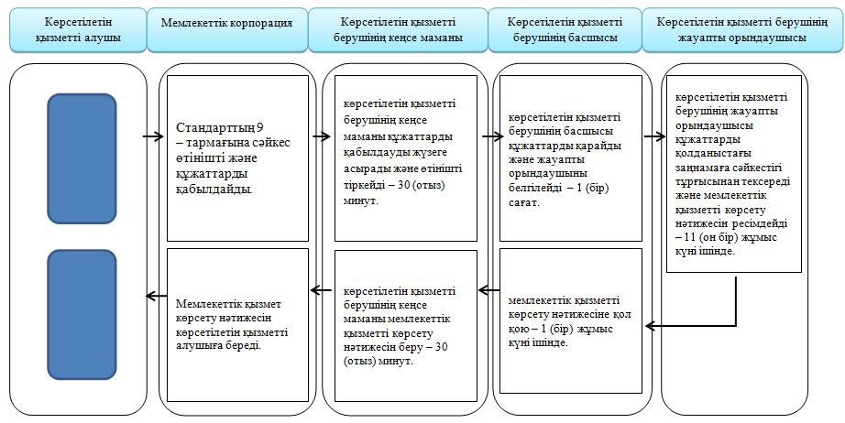

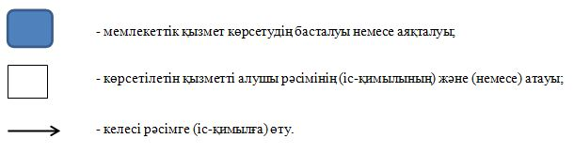

|  |  |
| --- | --- |
|  | Маңғыстау облысы әкімдігінің 2018 жылғы "4" маусымдағы № 140 қаулысына 9 қосымша |
|  | Маңғыстау облысы әкімдігінің 2015 жылғы 4 қарашадағы № 342 қаулысымен бекітілген |

**"Мүгедек балаларды үйде оқытуға жұмсалған шығындарды өтеу" мемлекеттік көрсетілетін қызмет регламенті 1. Жалпы ережелер**

      1. "Мүгедек балаларды үйде оқытуға жұмсалған шығындарды өтеу" мемлекеттік көрсетілетін қызметті (бұдан әрі – мемлекеттік көрсетілетін қызмет) аудан жәнеоблыстық маңызы барқала жергілікті атқарушы органдары (бұдан әрі – көрсетілетін қызметті беруші) көрсетеді.

      Өтініштерді қабылдау және мемлекеттік қызмет көрсету нәтижелерін беру:

      1) "Азаматтарға арналған үкімет" мемлекеттік корпорациясы" коммерциялық емес акционерлік қоғамының Маңғыстау облысы бойынша филиалы (бұдан әрі – Мемлекеттік корпорация);

      2) мүгедек балаларды үйде оқытуға жұмсалған шығындарды өтеуді тағайындау, сондай-ақ мүгедек балаларды үйде оқытуға жұмсалған шығындарды өтеуді тағайындау туралы ақпарат алу кезінде www.egov.kz "электрондық үкімет" веб-порталы (бұдан әрі – портал) арқылы жүзеге асырылады.

      2. Мемлекеттік қызметті көрсету нысаны – электрондық (толық автоматтандырылған) және (немесе) қағаз түрінде.

      3. Мемлекеттік қызметті көрсету нәтижесі: жәрдемақы тағайындау туралы хабарлама.

      Мемлекеттік қызметті көрсету нәтижесін ұсыну нысаны: электрондық және (немесе) қағаз түрінде.

      Мемлекттік қызмет жеке тұлғаларға (бұдан әрі-қызмет алушы) тегін көрсетіледі.

**2. Мемлекеттік қызметті көрсету процесінде көрсетілетін қызметті берушінің құрылымдық бөлімшелерінің (қызметкерлерінің) іс-қимылы тәртібін сипаттау**

      4. Көрсетілетін қызметті беруші мемлекеттік қызмет көрсету үшін көрсетілетін қызметті алушының өтінішін және Қазақстан Республикасы денсаулық сақтау және әлеуметтік даму министрінің 2015 жылғы 28 сәуірдегі № 279 бұйрығымен (нормативтік құқықтық актілерді мемлекеттік тіркеу тізілімінде № 11342 болып тіркелген) бекітілген "Мүгедек балаларды үйде оқытуға жұмсалған шығындарды өтеу" мемлекеттік көрсетілетін қызмет стандартының (бұдан әрі – Стандарт) 9-тармағында көрсетілген өзге де құжаттарын немесе көрсетілетін қызметті алушының қажетті электрондық сұратуын алу мемлекеттік қызмет көрсету жөніндегі рәсімдерді (іс-қимылдарды) бастауға негіздеме болып табылады.

      5. Мемлекеттік қызметті көрсету процесінің құрамына кіретін әрбір рәсімнің (іс-қимылдың) мазмұны:

      1) көрсетілетін қызметті берушінің кеңсе маманы құжаттарды қабылдауды жүзеге асырады және өтінішті тіркейді – 30 (отыз) минут. Нәтижесі - құжаттарды көрсетілетін қызметті берушінің басшысына қарауға жолдау;

      2) көрсетілетін қызметті берушінің басшысы құжаттарды қарайды және жауапты орындаушыны белгілейді – 1 (бір) сағат. Нәтижесі – құжаттарды басқарманың жауапты орындаушысына жолдау;

      3) көрсетілетін қызметті берушінің жауапты орындаушысы құжаттарды қолданыстағы заңнамаға сәйкестігі тұрғысынан тексереді және мемлекеттік қызметті көрсету нәтижесін ресімдейді – 8 (сегіз) жұмыс күні ішінде. Нәтижесі – ұсынылған құжаттарды қол қоюға жолдау;

      4) мемлекеттік қызметті көрсету нәтижесіне қол қою – 1 (бір) жұмыс күні ішінде. Нәтижесі – ұсынылған құжаттарға қол қою;

      5) көрсетілетін қызметті берушінің кеңсе маманы мемлекеттік қызметті көрсету нәтижесін беру – 15 (он бес) минут. Нәтижесі –жәрдемақы тағайындау туралы хабарламаны беру.

**3. Мемлекеттік қызмет көрсету процесінде көрсетілетін қызмет берушінің құрылымдық бөлімшелерінің (қызметкерлерінің) өзара іс-қимылы тәртібін сипаттау**

      6. Мемлекеттік көрсетілетін қызмет процесіне қатысатын көрсетілетін қызмет берушінің, құрылымдық бөлімшелерінің (қызметкерлерінің) тізбесі:

      1) көрсетілетін қызметті берушінің жауапты орындаушысы;

      2) көрсетілетін қызметті берушінің басшысы;

      3) көрсетілетін қызметті берушінің кеңсе маманы.

      7. Әрбір рәсімнің (іс-қимылдың) ұзақтығын көрсете отырып, құрылымдық бөлімшелер (қызметкерлер) арасындағы рәсімдердің (іс-қимылдардың) реттілігінің сипаттамасы:

      1) көрсетілетін қызметті берушінің кеңсе маманы құжаттарды қабылдауды жүзеге асырады және өтінішті тіркейді – 30 (отыз) минут;

      2) көрсетілетін қызметті берушінің басшысы құжаттарды қарайды және жауапты орындаушыны белгілейді – 1 (бір) сағат;

      3) көрсетілетін қызметті берушінің жауапты орындаушысы құжаттарды қолданыстағы заңнамаға сәйкестігі тұрғысынан тексереді және мемлекеттік қызметті көрсету нәтижесін ресімдейді – 8 (сегіз) жұмыс күні ішінде;

      4) мемлекеттік қызметті көрсету нәтижесіне қол қою – 1 (бір) жұмыс күні ішінде;

      5) көрсетілетін қызметті берушінің кеңсе маманы мемлекеттік қызметті көрсету нәтижесін беру – 15 (он бес) минут.

**4. "Азаматтарға арналған үкімет" мемлекеттік корпорациясымен және (немесе) өзге де көрсетілетін қызметті берушілермен өзара іс-қимыл тәртібін, сондай-ақ мемлекеттік қызмет көрсету процесінде ақпараттық жүйелерді пайдалану тәртібін сипаттау**

      8. Мемлекеттік корпорацияға жүгіну тәртібінің сипаттамасы, көрсетілетін қызметті алушының сұранысын өңдеу ұзақтығы:

      1-процесс – Мемлекеттік корпорацияның қызметкері ұсынылған құжаттарды тексереді, көрсетілетін қызметті алушының өтінішін қабылдайды және тіркейді, құжаттарды қабылдау күні мен уақыты көрсетілген құжаттардың қабылданғаны туралы қолхат береді;

      1 шарт - көрсетілетін қызметті алушы осы мемлекеттік көрсетілетін қызмет стандартының 9-тармағында көзделген тізбеге сәйкес құжаттардың толық емес топтамасын және (немесе) қолданылу мерзімі өткен құжаттарды ұсынған жағдайларда, Мемлекеттік корпорацияның қызметкері осы мемлекеттік көрсетілетін қызмет стандартына 3-қосымшаға сәйкес нысан бойынша тағайындауға өтінішті қабылдаудан бас тарту туралы қолхат береді.

      2-процесс – көрсетілетін қызметті берушінің "Мүгедек балаларды үйде оқытуға жұмсалған шығындарды өтеу" мемлекеттік көрсетілетін қызмет регламентінің (бұдан әрі - Регламент) 5-тармағында қарастырылған рәсімдері (іс-қимылдары);

      3-процесс – Мемлекеттік корпорация қызметкері тиісті құжаттарды қабылдау туралы қолхатта көрсетілген мерзімде көрсетілетін қызметті алушыға жәрдемақы тағайындау туралы хабарлама алуға арналған өтінімнің қаралғандығы туралы хабарлама береді.

      Құжаттар топтамасын тапсыру үшін күтудің рұқсат етілген ең ұзақ уақыты Мемлекеттік корпорацияда – 15 минут.

      Көрсетілетін қызметті алушыға қызмет көрсетудің рұқсат етілген ең ұзақ уақыты Мемлекеттік корпорацияда – 20 минут.

      Көрсетілетін қызметті алушы (не нотариат куәландырған сенімхат бойынша оның өкілі) жүгінген кезде мемлекеттік қызметті көрсету үшін қажетті құжаттардың тізбесі:

      Мемлекеттік корпорацияға:

      осы мемлекеттік көрсетілетін қызмет стандартына 1-қосымшаға сәйкес нысан бойынша өтініш;

      1) көрсетілетін қызметті алушының жеке басын куәландыратын құжат (жеке басын сәйкестендіру үшін);

      2) тұрғылықты тұратын жері бойынша тіркелгенін растайтын құжат (мекенжай анықтамасы немесе ауыл әкімінің анықтамасы);

      3) психологиялық-медициналық-педагогикалық консультацияның қорытындысы;

      4) "Медициналық-әлеуметтік сараптама жүргізу қағидаларын бекіту туралы" Қазақстан Республикасы Денсаулық сақтау және әлеуметтік даму министрінің 2015 жылғы 30 қаңтардағы № 44 бұйрығымен (нормативтік құқықтық актілерді мемлекеттік тіркеу тізілімінде № 10589 болып тіркелген) бекітілген нысан бойынша мүгедектігі туралы анықтама;

      5) банк шотының нөмірі туралы мәліметтерді растайтын құжат;

      6) осы мемлекеттік көрсетілетін қызмет стандартына 2-қосымшаға сәйкес нысан бойынша оқу орнының мүгедек баланы үйде оқыту фактісін растайтын анықтамасы (бұдан әрі – анықтама);

      Құжаттарды салыстырып тексеру үшін түпнұсқада және көшірме түрлерінде ұсынылады, одан кейін түпнұсқасы қызмет алушыға қайтарылады.

      Порталға:

      1) көрсетілетін қызметті алушының ЭЦҚ-сымен куәландырылған электрондық құжат нысанындағы өтініш сұрау салу;

      2) психологиялық-медициналық-педагогикалық консультация қорытындысының электрондық көшірмесі;

      3) оқу орнынан анықтаманың электрондық көшірмесі.

      Электрондық өтініште көрсетілген жеке басты куәландыратын құжаттың, тұрғылықты тұратын жері бойынша тіркелгенін растайтын құжаттың, банк шотының нөмірі туралы құжаттың, мүгедектік туралы анықтаманың мәліметтерін көрсетілетін қызметті беруші "электрондық үкімет" шлюзі арқылы тиісті мемлекеттік ақпараттық жүйелерден алады.

      Барлық қажетті құжаттар тапсырылғанда көрсетілетін қызметті алушыға тиісті құжаттардың қабылданғаны туралы қолхат беріледі. Көрсетілетін қызметті алушыға дайын құжаттарды беру қолхат негізінде (не болмаса нотариалды сенімхат бойынша оның өкілі, заңды тұлғаға – өкілеттілікті растайтын құжат бойынша) жеке басын куәландыратын құжатты ұсынған жағдайда жүзеге асырылады.

      9. Мемлекеттік қызмет көрсету процесінде рәсімдердің (іс-қимылдардың) ретін, көрсетілетін қызметті берушінің құрылымдық бөлімшелерінің (қызметкерлерінің) өзара іс-қимылдарының толық сипаттамасы, сонымен қатар өзге де көрсетілетін қызметті берушілермен және (немесе) Мемлекеттік корпорациямен өзара іс-қимыл тәртібінің және мемлекеттік қызмет көрсету процесінде ақпараттық жүйелерді қолдану тәртібінің сипаттамасы осы Регламенттің қосымшасына сәйкес мемлекеттік қызмет көрсетудің бизнес-процестерінің анықтамалығында көрсетіледі. Мемлекеттік қызмет көрсетудің бизнес-процестерінің анықтамалығы көрсетілетін қызметті берушінің интернет-ресурсында орналастырылады.

|  |  |
| --- | --- |
|  | "Мүгедек балаларды үйде оқытуға жұмсалған шығындарды өтеу" мемлекеттік көрсетілетін қызмет регламентіне қосымша |

**"Мүгедек балаларды үйде оқытуға жұмсалған шығындарды өтеу" мемлекеттік қызмет көрсетудің бизнес-процестерінің анықтамалығы**

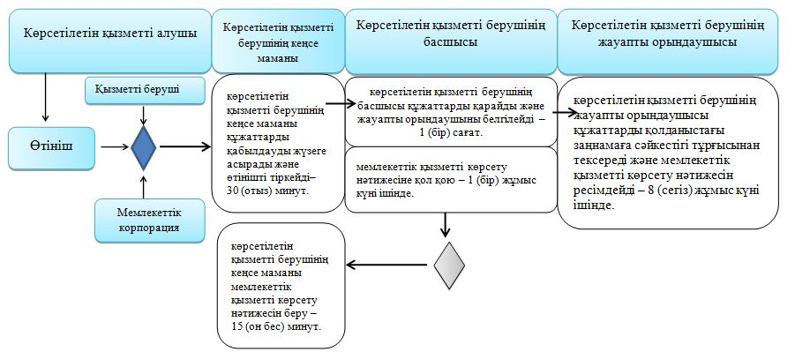

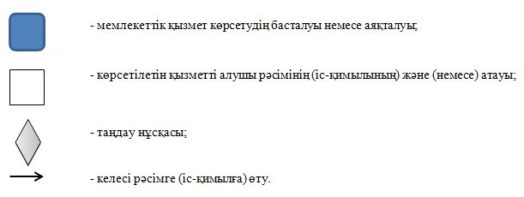

|  |  |
| --- | --- |
|  | Маңғыстау облысы әкімдігінің 2018 жылғы "4" маусымдағы № 140 қаулысына 10 қосымша |
|  | Маңғыстау облысы әкімдігінің 2015 жылғы 4 қарашадағы № 342 қаулысымен бекітілген |

**"Өтініш берушінің (отбасының) атаулы әлеуметтік көмек алушыларға тиесілігін растайтын анықтама беру" мемлекеттік көрсетілетін қызмет регламенті 1. Жалпы ережелер**

      1. "Өтініш берушінің (отбасының) атаулы әлеуметтік көмек алушыларға тиесілігін растайтын анықтама беру" мемлекеттік көрсетілетін қызметті (бұдан әрі - мемлекеттік көрсетілетін қызмет) аудан жәнеоблыстық маңызы бар қала жергілікті атқарушы органдары (бұдан әрі – көрсетілетін қызметті беруші) және кент, ауыл, ауылдық округ әкімдері (бұдан әрі – ауылдық округ әкімі) көрсетеді.

      Өтініштерді қабылдау және мемлекеттік қызмет көрсету нәтижелерін беру:

      1) "Азаматтарға арналған үкімет" мемлекеттік корпорациясы" коммерциялық емес акционерлік қоғамының Маңғыстау бойынша филиалы (бұдан әрі – Мемлекеттік корпорация);

      2) көрсетілетін қызметті беруші;

      3) www.egov.kz "электрондық үкімет" веб-порталы (бұдан әрі – портал);

      4) "Халықты жұмыспен қамту орталығы" коммуналдық мемлекеттік мекемесі (бұдан әрі – Орталық).

      2. Мемлекеттік қызметті көрсету нысаны: электрондық (толық автоматтандырылған) және (немесе) қағаз түрінде.

      3. Мемлекеттік қызметті көрсету нәтижесі: көрсетілетін қызметті алушының атаулы әлеуметтік көмек алушыларға тиесілігін (не тиесілі еместігін) растайтын анықтама.

      Мемлекеттік қызметті көрсету нәтижесін ұсыну нысаны: қағаз және (немесе) электрондық түрінде.

      Мемлекеттік қызмет жеке тұлғаларға (бұдан әрі-қызмет алушы) тегін көрсетіледі.

**2. Мемлекеттік қызметті көрсету процесінде көрсетілетін қызметті берушінің құрылымдық бөлімшелерінің (қызметкерлерінің) іс-қимылы тәртібін сипаттау**

      4. Көрсетілетін қызметті беруші мемлекеттік қызмет көрсету үшін көрсетілетін қызметті алушының (не сенімхат бойынша оның өкілі) өтінішін және Қазақстан Республикасы денсаулық сақтау және әлеуметтік даму министрінің 2015 жылғы 28 сәуірдегі № 279 бұйрығымен (нормативтік құқықтық актілерді мемлекеттік тіркеу тізілімінде № 11342 болып тіркелген) бекітілген "Өтініш берушінің (отбасының) атаулы әлеуметтік көмек алушыларға тиесілігін растайтын анықтама беру"мемлекеттік көрсетілетін қызмет стандартының (бұдан әрі – Стандарт) 9-тармағында көрсетілген өзге де құжаттарын немесе көрсетілетін қызметті алушының электрондық сұратуын алу мемлекеттік қызмет көрсету жөніндегі рәсімдерді (іс-қимылдарды) бастауға негіздеме болып табылады.

      5. Мемлекеттік қызметті көрсету процесінің құрамына кіретін әрбір рәсімнің (іс-қимылдың) мазмұны, оны орындау ұзақтығы:

      1) құжаттарды қабылдау, тіркеу, қарау және мемлекеттік қызметті көрсету нәтижесін ресімдеу – 9 (тоғыз) минуттың ішінде. Нәтижесі - электрондық құжат айналымының бірыңғай жүйесінде тіркеу, қарау және хабарламаны дайындау;

      2) мемлекеттік қызметті көрсету нәтижесіне қол қою – 1 (бір) минуттың ішінде.Нәтижесі -хабарламаға қол қою;

      3) мемлекеттік қызметті көрсету нәтижесін беру – 5 (бес) минуттың ішінде.Нәтижесі -көрсетілетін қызметті алушының атаулы әлеуметтік көмек алушыларға тиесілігін (не тиесілі еместігін) растайтын анықтаманы беру.

**3. Мемлекеттік қызмет көрсету процесінде көрсетілетін қызмет берушінің құрылымдық бөлімшелерінің (қызметкерлерінің) өзара іс-қимылы тәртібін сипаттау**

      6. Мемлекеттік көрсетілетін қызмет процесіне қатысатын көрсетілетін қызмет берушінің, құрылымдық бөлімшелерінің (қызметкерлерінің) тізбесі:

      1) көрсетілетін қызметті берушінің жауапты орындаушысы;

      2) көрсетілетін қызметті берушінің басшысы;

      3) көрсетілетін қызметті берушінің кеңсе маманы.

      7. Әрбір рәсімнің (іс-қимылдың) ұзақтығын көрсете отырып, құрылымдық бөлімшелер (қызметкерлер) арасындағы рәсімдердің (іс-қимылдардың) реттілігінің сипаттамасы:

      1) көрсетілетін қызметті берушінің жауапты орындаушысы көрсетілетін қызметті алушының құжаттарын қабылдайды, электрондық құжат айналымының бірыңғай жүйесінде тіркейді, қарайды, мемлекеттік қызметті көрсету нәтижесін ресімдейді және көрсетілетін қызметті берушінің басшысына қол қоюға береді – 9 (тоғыз) минуттың ішінде;

      2) көрсетілетін қызметті берушінің басшысы мемлекеттік қызметті көрсету нәтижесіне қол қояды және көрсетілетін қызметті берушінің жауапты орындаушысына жолдайды – 1 (бір) минуттың ішінде;

      3) көрсетілетін қызметті берушінің жауапты орындаушысы мемлекеттік қызметті көрсету нәтижесін көрсетілетін қызметті алушыға береді – 5 (бес) минуттың ішінде.

**4. "Азаматтарға арналған үкімет" мемлекеттік корпорациясымен және (немесе) өзге де көрсетілетін қызметті берушілермен өзара іс-қимыл тәртібін, сондай-ақ мемлекеттік қызмет көрсету процесінде ақпараттық жүйелерді пайдалану тәртібін сипаттау**

      8. Мемлекеттік корпорацияға жүгіну тәртібінің сипаттамасы, көрсетілетін қызметті алушының сұранысын өңдеу ұзақтығы:

      1-процесс – Мемлекеттік корпорацияның қызметкері ұсынылған құжаттарды тексереді, көрсетілетін қызметті алушының өтінішін қабылдайды және тіркейді, құжаттарды қабылдау күні мен уақыты көрсетілген құжаттардың қабылданғаны туралы қолхат береді;

      1 шарт - көрсетілетін қызметті алушы осы мемлекеттік көрсетілетін қызмет стандартының 9-тармағында көзделген тізбеге сәйкес құжаттардың толық емес топтамасын ұсынған жағдайларда, Мемлекеттік корпорация қызметкері осы көрсетілген мемлекеттік қызмет стандартына 2-қосымшаға сәйкес нысан бойынша, Орталық 3-қосымшаға сәйкес нысан бойынша құжаттарды қабылдаудан бас тарту туралы қолхат береді.

      2-процесс – көрсетілетін қызметті берушінің "Өтініш берушінің (отбасының) атаулы әлеуметтік көмек алушыларға тиесілігін растайтын анықтама беру" мемлекеттік көрсетілетін қызмет регламентінің (бұдан әрі - Регламент) 5-тармағында қарастырылған рәсімдері (іс-қимылдары);

      3-процесс – Мемлекеттік корпорация қызметкері тиісті құжаттарды қабылдау туралы қолхатта көрсетілген мерзімде көрсетілетін қызметті алушыға көрсетілетін қызметті алушының атаулы әлеуметтік көмек алушыларға тиесілігін (не тиесілі еместігін) растайтын анықтама алуға арналған өтінімнің қаралғандығы туралы хабарлама береді.

      Құжаттар топтамасын тапсыру үшін күтудің рұқсат етілген ең ұзақ уақыты Мемлекеттік корпорацияда – 15 минут.

      Көрсетілетін қызметті алушыға қызмет көрсетудің рұқсат етілген ең ұзақ уақыты Мемлекеттік корпорацияда – 20 минут.

      Көрсетілетін қызметті алушы (немесе нотариат куәландырған сенімхат бойынша оның өкілі) мемлекеттік қызметті көрсету үшін жүгінген кезде осы мемлекеттік көрсетілетін қызмет стандартына 1-қосымшаға сәйкес нысан бойынша өтінішті және мынадай құжаттарды ұсынады:

      көрсетілетін қызметті берушіге, Орталыққа не Мемлекеттік корпорацияға: көрсетілетін қызметті алушының жеке басын куәландыратын құжат (жеке басын сәйкестендіру үшін).

      көрсетілетін қызметті алушының жеке басын куәландыратын құжат.

      Көрсетілген құжатта қамтылған ақпаратты мемлекеттік ақпараттық жүйе растаған жағдайда, көрсетілетін қызметті алушының жеке басын куәландыратын құжатты ұсыну талап етілмейді.

      Порталда:

      көрсетілетін қызметті алушының электрондық цифрлық қолтаңбасымен куәландырылған электрондық құжат нысанындағы сұрау салу.

      Сұрау салуда көрсетілген жеке басты куәландыратын құжаттың мәліметтерін көрсетілетін қызметті алушы "электрондық үкіметтің" шлюзі арқылы тиісті мемлекеттік ақпараттық жүйелерден алады.

      Барлық қажетті құжаттар тапсырылғанда көрсетілетін қызметті алушыға тиісті құжаттардың қабылданғаны туралы қолхат беріледі. Көрсетілетін қызметті алушыға дайын құжаттарды беру қолхат негізінде (не болмаса нотариалды сенімхат бойынша оның өкілі, заңды тұлғаға – өкілеттілікті растайтын құжат бойынша) жеке басын куәландыратын құжатты ұсынған жағдайда жүзеге асырылады.

      9. Мемлекеттік қызмет көрсету процесінде рәсімдердің (іс-қимылдардың) ретін, көрсетілетін қызметті берушінің құрылымдық бөлімшелерінің (қызметкерлерінің) өзара іс-қимылдарының толық сипаттамасы, сонымен қатар өзге де көрсетілетін қызметті берушілермен және (немесе) Мемлекеттік корпорациямен өзара іс-қимыл тәртібінің және мемлекеттік қызмет көрсету процесінде ақпараттық жүйелерді қолдану тәртібінің сипаттамасы осы Регламенттің қосымшасына сәйкес мемлекеттік қызмет көрсетудің бизнес-процестерінің анықтамалығында көрсетіледі. Мемлекеттік қызмет көрсетудің бизнес-процестерінің анықтамалығы көрсетілетін қызметті берушінің интернет-ресурсында орналастырылады.

|  |  |
| --- | --- |
|  | "Өтініш берушінің (отбасының) атаулы әлеуметтік көмек алушыларға тиесілігін растайтын анықтама беру" мемлекеттік көрсетілетін қызмет регламентіне қосымша |

**"Өтініш берушінің (отбасының) атаулы әлеуметтік көмек алушыларға тиесілігін растайтын анықтама беру" мемлекеттік қызмет көрсетудің бизнес-процестерінің анықтамалығы**

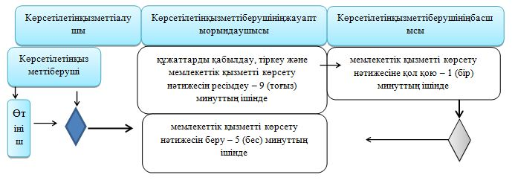

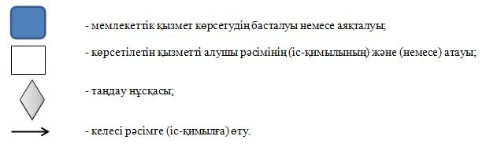

|  |  |
| --- | --- |
|  | Маңғыстау облысы әкімдігінің 2018 жылғы "4" маусымдағы № 140 қаулысына 11 қосымша |
|  | Маңғыстау облысы әкімдігінің 2015 жылғы 4 қарашадағы № 342 қаулысымен бекітілген |

**"Оралман мәртебесін беру" мемлекеттік көрсетілетін қызмет регламенті 1. Жалпы ережелер**

      1. "Оралман мәртебесін беру" мемлекеттік көрсетілетін қызметті (бұдан әрі – мемлекеттік көрсетілетін қызмет) облыстың жергілікті атқарушы органы ("Маңғыстау облысының жұмыспен қамтуды үйлестіру және әлеуметтік бағдарламалар басқармасы" мемлекеттік мекемесі) (бұдан әрі – көрсетілетін қызметті беруші) көрсетеді.

      Өтінішті қабылдау және мемлекеттік қызмет көрсету нәтижесін беру:

      1) "Азаматтарға арналған үкімет" мемлекеттік корпорациясы" коммерциялық емес акционерлік қоғамының Маңғыстау облысы бойынша филиалы (бұдан әрі – Мемлекеттік корпорация);

      2. Мемлекеттік қызметті көрсету нысаны: қағаз түрінде.

      3. Мемлекеттік қызметті көрсету нәтижесі: көрсетілетін қызметті алушыға оралман куәлігін беру.

      Мемлекеттік қызметті көрсету нәтижесін ұсыну нысаны: қағаз түрінде.

      Мемлекеттік қызмет жеке тұлғаларға (бұдан әрі-қызмет алушы) тегін көрсетіледі.

**2. Мемлекеттік қызметті көрсету процесінде көрсетілетін қызметті берушінің құрылымдық бөлімшелерінің (қызметкерлерінің) іс-қимылы тәртібін сипаттау**

      4. Көрсетілетін қызметті беруші мемлекеттік қызмет көрсету үшін көрсетілетін қызметті алушының өтінішін және Қазақстан Республикасы денсаулық сақтау және әлеуметтік даму министрінің 2015 жылғы 28 сәуірдегі № 279 бұйрығымен (нормативтік құқықтық актілерді мемлекеттік тіркеу тізілімінде № 11342 болып тіркелген) бекітілген "Оралман мәртебесін беру" мемлекеттік көрсетілетін қызмет стандартының (бұдан әрі – Стандарт) 9-тармағында көрсетілген өзге де құжаттарын алу мемлекеттік қызмет көрсету жөніндегі рәсімдерді (іс-қимылдарды) бастауға негіздеме болып табылады.

      5. Мемлекеттік қызметті көрсету процесінің құрамына кіретін әрбір рәсімнің (іс-қимылдың) мазмұны, оны орындау ұзақтығы:

      1) құжаттарды қабылдау және тіркеу – 15 (он бес) минут. Нәтижесі -өтініштің үзбелі талонын беру және электрондық құжат айналымының бірыңғай жүйесінде тіркеу;

      2) құжаттарды қарау, нәтижені ресімдеу және көрсетілетін қызметті берушінің басшысына қол қоюға жолдау - 4 (төрт) жұмыс күні. Нәтижесі -қарау және хабарламаны дайындау;

      3) құжаттармен танысу және мемлекеттік қызметті көрсету нәтижесіне қол қою – 1 (бір) жұмыс күні. Нәтижесі -хабарламаға қол қою;

      4) мемлекеттік қызметті көрсету нәтижесін көрсетілетін қызметті алушыға беру – 30 (отыз) минут. Нәтижесі - мемлекеттік қызметті көрсету жөніндегі журналда көрсетілетін қызметті алушының қолы.

**3. Мемлекеттік қызмет көрсету процесінде көрсетілетін қызмет берушінің құрылымдық бөлімшелерінің (қызметкерлерінің) өзара іс-қимылы тәртібін сипаттау**

      6. Мемлекеттік көрсетілетін қызмет процесіне қатысатын көрсетілетін қызмет берушінің, құрылымдық бөлімшелерінің (қызметкерлерінің) тізбесі:

      1) көрсетілетін қызметті берушінің жауапты орындаушысы;

      2) көрсетілетін қызметті берушінің басшысы;

      3) көрсетілетін қызметті берушінің кеңсе маманы.

      7. Әрбір рәсімнің (іс-қимылдың) ұзақтығын көрсете отырып, құрылымдық бөлімшелер (қызметкерлер) арасындағы рәсімдердің (іс-қимылдардың) реттілігінің сипаттамасы:

      1) көрсетілетін қызметті берушінің кеңсесі құжаттарды қабылдайды, өтініштің үзбелі талонын береді және электрондық құжат айналымының бірыңғай жүйесінде тіркейді – 15 (он бес) минут;

      2) көрсетілетін қызметті берушінің жауапты орындаушысы құжаттарды қарайды, мемлекеттік қызметті көрсету нәтижесін ресімдейді және көрсетілетін қызметті берушінің басшысына қол қоюға береді – 4 (төрт) жұмыс күні;

      3) көрсетілетін қызметті берушінің басшысы құжаттармен танысады, мемлекеттік қызметті көрсету нәтижесіне қол қояды және көрсетілетін қызметті берушінің жауапты орындаушысына жолдайды – 1 (бір) жұмыс күні;

      4) көрсетілетін қызметті берушінің жауапты орындаушысы көрсетілетін қызмет алушыға мемлекеттік қызметті көрсету жөніндегі журналда көрсетілетін қызметті алушының қолын қойдыртып мемлекеттік қызметтікөрсету нәтижесін береді – 30 (отыз) минут.

**4. "Азаматтарға арналған үкімет" мемлекеттік корпорациясымен және (немесе) өзге де көрсетілетін қызметті берушілермен өзара іс-қимыл тәртібін, сондай-ақ мемлекеттік қызмет көрсету процесінде ақпараттық жүйелерді пайдалану тәртібін сипаттау**

      8. Мемлекеттік корпорацияға жүгіну тәртібінің сипаттамасы, көрсетілетін қызметті алушының сұранысын өңдеу ұзақтығы:

      1-процесс – Мемлекеттік корпорацияның қызметкері ұсынылған құжаттарды тексереді, көрсетілетін қызметті алушының өтінішін қабылдайды және тіркейді, құжаттарды қабылдау күні мен уақыты көрсетілген құжаттардың қабылданғаны туралы қолхат береді;

      1 шарт - көрсетілетін қызметті алушы осы мемлекеттік көрсетілетін қызмет стандартының 9-тармағында көзделген тізбеге сәйкес құжаттардың толық емес топтамасын және (немесе) қолданылу мерзімі өткен құжаттарды ұсынған жағдайларда, Мемлекеттік корпорация қызметкері осы мемлекеттік көрсетілетін қызмет стандартына 2-қосымшаға сәйкес нысан бойынша құжаттарды қабылдаудан бас тарту туралы қолхат береді.

      2-процесс – көрсетілетін қызметті берушінің "Оралман мәртебесін беру" мемлекеттік көрсетілетін қызмет регламентінің (бұдан әрі - Регламент) 5-тармағында қарастырылған рәсімдері (іс-қимылдары);

      3-процесс – Мемлекеттік корпорация қызметкері тиісті құжаттарды қабылдау туралы қолхатта көрсетілген мерзімде көрсетілетін қызметті алушыға оралман куәлігін алуға арналған өтінімнің қаралғандығы туралы хабарлама береді.

      Құжаттар топтамасын тапсыру үшін күтудің рұқсат етілген ең ұзақ уақыты Мемлекеттік корпорацияда – 15 минут.

      Көрсетілетін қызметті алушыға қызмет көрсетудің рұқсат етілген ең ұзақ уақыты Мемлекеттік корпорацияда – 20 минут.

      Көрсетілетін қызметті алушы мемлекеттік қызмет көрсету үшін Мемлекеттік корпорацияға жүгінген кезде осы мемлекеттік көрсетілетін қызмет стандартына 1-қосымшаға сәйкес нысан бойынша оралман мәртебесін беру туралы өтінішті және мынадай құжаттарды ұсынады:

      1) өмірбаян (еркін нысанда);

      2) отбасы отағасының, сондай-ақ отбасының әрбір мүшесінің мөлшері 3х4 сантиметр 2 фотосуреті;

      3) нотариат куәландырған аудармасымен өтініш білдіруші үміткердің және онымен бірге қоныс аударған оның отбасы мүшелерінің жеке басын куәландыратын құжаттардың (шетелдік паспорттың не азаматтығы жоқ адам куәлігінің, кәмелетке толмаған балалардың туу туралы куәлігінің) көшірмелері;

      4) үміткердің Қазақстан Республикасы Еңбек және халықты әлеуметтік қорғау министрінің 2013 жылғы 22 шілдедегі № 329-Ө-М бұйрығымен (Нормативтік құқықтық актілерді мемлекеттік тіркеу тізілімінде № 8624 болып тіркелген) бекітілген Оралман мәртебесін беру қағидалары 2-тармағының талаптарына сәйкестігін белгілейтін құжаттардың көшірмелері;

      Құжаттар салыстырып тексеру үшін түпнұсқаларда және көшірмелерде ұсынылады, кейіннен құжаттардың түпнұсқалары (өмірбаян мен фотосуреттерді қоспағанда) көрсетілетін қызметті алушыға қайтарылады.

      Барлық қажетті құжаттар тапсырылғанда көрсетілетін қызметті алушыға тиісті құжаттардың қабылданғаны туралы қолхат беріледі. Көрсетілетін қызметті алушыға дайын құжаттарды беру қолхат негізінде (не болмаса нотариалды сенімхат бойынша оның өкілі, заңды тұлғаға – өкілеттілікті растайтын құжат бойынша) жеке басын куәландыратын құжатты ұсынған жағдайда жүзеге асырылады.

      9. Мемлекеттік қызмет көрсету процесінде рәсімдердің (іс-қимылдардың) ретін, көрсетілетін қызметті берушінің құрылымдық бөлімшелерінің (қызметкерлерінің) өзара іс-қимылдарының толық сипаттамасы, сонымен қатар өзге де көрсетілетін қызметті берушілермен және (немесе) Мемлекеттік корпорациямен өзара іс-қимыл тәртібінің және мемлекеттік қызмет көрсету процесінде ақпараттық жүйелерді қолдану тәртібінің сипаттамасы осы Регламенттің қосымшасына сәйкес мемлекеттік қызмет көрсетудің бизнес-процестерінің анықтамалығында көрсетіледі. Мемлекеттік қызмет көрсетудің бизнес-процестерінің анықтамалығы көрсетілетін қызметті берушінің интернет-ресурсында орналастырылады.

|  |  |
| --- | --- |
|  | "Оралман мәртебесін беру" мемлекеттік көрсетілетін қызмет регламентіне қосымша |

**"Оралман мәртебесін беру" мемлекеттік қызмет көрсетудің бизнес-процестерінің анықтамалығы**

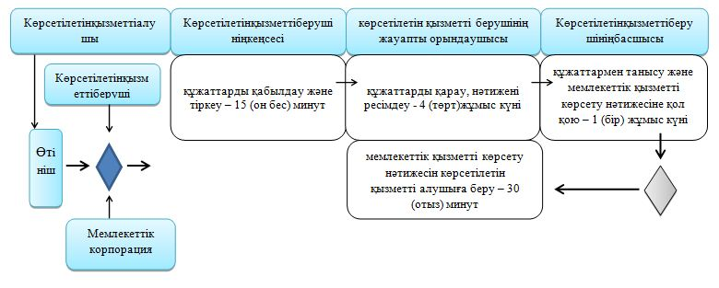

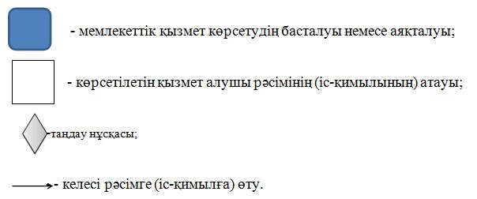

|  |  |
| --- | --- |
|  | Маңғыстау облысы әкімдігінің 2018 жылғы "4" маусымдағы № 140 қаулысына 12 қосымша |
|  | Маңғыстау облысы әкімдігінің 2015 жылғы 4 қарашадағы № 343 қаулысымен бекітілген |

**"Тиісті әкімшілік-аумақтық бірліктің аумағында немесе корпоративішілік ауыстыру шеңберінде еңбек қызметін жүзеге асыру үшін жұмыс берушілерге шетелдік жұмыс күшін тартуға рұқсат беру және ұзарту" мемлекеттік көрсетілетін қызмет регламенті 1. Жалпы ережелер**

      1. "Тиісті әкімшілік-аумақтық бірліктің аумағында немесе корпоративішілік ауыстыру шеңберінде еңбек қызметін жүзеге асыру үшін жұмыс берушілерге шетелдік жұмыс күшін тартуға рұқсат беру және ұзарту" мемлекеттік көрсетілетін қызметті (бұдан әрі - мемлекеттік көрсетілетін қызмет) облыстың жергілікті атқарушы органы ("Маңғыстау облысының жұмыспен қамтуды үйлестіру және әлеуметтік бағдарламалар басқармасы" мемлекеттік мекемесі) (бұдан әрі – көрсетілетін қызметті беруші) көрсетеді.

      Көрсетілетін қызметті алушыдан (жұмыс берушіден) өтінішті қабылдау және мемлекеттік қызметті көрсету нәтижесін беру:

      1) көрсетілетін қызметті берушінің кеңсесі;

      2) www.egov.kz, www.elicense.kz "электрондық үкімет" веб-порталы (бұдан әрі – портал) арқылы жүзеге асырылады.

      2. Мемлекеттік көрсетілетін қызмет нысаны – электрондық (ішінара автоматтандырылған) және (немесе) қағаз түрінде.

      3. Мемлекеттік қызметті көрсету нәтижесі:жұмыс берушілерге тиісті әкімшілік-аумақтық бірлік аумағында еңбек қызметін жүзеге асыру үшін шетелдік жұмыс күшін тартуға берілген қайта ресімделген рұқсат және ұзартылған рұқсат, немесе мемлекеттік қызметті көрсетуден бас тарту туралы уәждемелі жауап;

      Мемлекеттік қызметті көрсету нәтижесін беру нысаны - электрондық және (немесе) қағаз түрінде.

**2. Мемлекеттік қызметті көрсету процесінде көрсетілетін қызметті берушінің құрылымдық бөлімшелерінің (қызметкерлерінің) іс-қимылы тәртібін сипаттау**

      4. Көрсетілетін қызметті беруші мемлекеттік қызмет көрсету үшін көрсетілетін қызметті алушының өтінішін және Қазақстан Республикасы денсаулық сақтау және әлеуметтік даму министрінің 2015 жылғы 28 сәуірдегі № 279 бұйрығымен (нормативтік құқықтық актілерді мемлекеттік тіркеу тізілімінде № 11342 болып тіркелген) бекітілген "Тиісті әкімшілік-аумақтық бірліктің аумағында немесе корпоративішілік ауыстыру шеңберінде еңбек қызметін жүзеге асыру үшін жұмыс берушілерге шетелдік жұмыс күшін тартуға рұқсат беру және ұзарту" мемлекеттік көрсетілетін қызмет стандартының (бұдан әрі – Стандарт) 9-тармағында көрсетілген өзге де құжаттарын алу мемлекеттік қызмет көрсету жөніндегі рәсімдерді (іс-қимылдарды) бастауға негіздеме болып табылады.

      5. Мемлекеттік қызметті көрсету процесінің құрамына кіретін әрбір рәсімнің (іс-қимылдың) мазмұны, оны орындалу ұзақтығы:

      рұқсатты беру:

      1) құжаттарды қабылдау және тіркеу – 20 (жиырма) минут;

      2) ұсынылған құжаттардың Қазақстан Республикасының заңнама талаптарына сәйкестігін тексеру – 3 (үш) жұмыс күні;

      3) көрсетілетін қызметті алушы ұсынған құжаттарды қарау– 4 (төрт) жұмыс күні;

      4) көрсетілетін қызметті алушыға хабарлама – 1 (бір) жұмыс күн ішінде;

      5) рұқсатқа қол қою –15 (он бес) минут;

      6) көрсетілетін қызметті алушыға рұқсатты беру – 11 (он бір) жұмыс күні ішінде, оның 10 (он) жұмыс күні ішінде көрсетілетін қызметті алушы көрсетілетін қызметті берушіге рұқсатты бергені үшін алымды енгізгенін растайтын құжаттардың көшірмелерін береді;

      рұқсатты қайта ресімдеу:

      1) құжаттарды қабылдау және тіркеу – 20 (жиырма) минут;

      2) ұсынылған құжаттардың Қазақстан Республикасының заңнама талаптарына сәйкестігін тексеру және қарау – 5 (бес) жұмыс күні;

      3) рұқсатқа қол қою –15 (он бес) минут;

      4) көрсетілетін қызметті алушыға хабарлама және рұқсатты беру – 1 (бір) жұмыс күн ішінде;

      рұқсатты ұзарту:

      1) құжаттарды қабылдау және тіркеу – 20 (жиырма) минут;

      2) ұсынылған құжаттардың Қазақстан Республикасының заңнама талаптарына сәйкестігін тексеру және қарау – 3 (үш) жұмыс күні;

      3) көрсетілетін қызметті алушыға хабарлама – 1 (бір) жұмыс күні;

      4) рұқсатқа қол қою –15 (он бес) минут;

      5) көрсетілетін қызметті алушыға рұқсатты беру – 11 (он бір) жұмыс күні ішінде, оның 10 (он) жұмыс күні ішінде көрсетілетін қызметті алушы көрсетілетін қызметті берушіге рұқсатты бергені үшін алымды енгізгенін растайтын құжаттардың көшірмелерін береді;

      корпоративішілік ауыстыру шеңберінде:

      рұқсатты беру:

      1) құжаттарды қабылдау және тіркеу – 20 (жиырма) минут;

      2) ұсынылған құжаттардың Қазақстан Республикасының заңнама талаптарына сәйкестігін тексеру – 3 (үш) жұмыс күні;

      3) көрсетілетін қызметті алушы ұсынған құжаттарды қарау– 4 (төрт) жұмыс күні;

      4) рұқсатқа қол қою –15 (он бес) минут;

      5) көрсетілетін қызметті алушыға хабарлама және рұқсатты беру – 1 (бір) жұмыс күн ішінде;

      рұқсатты қайта ресімдеу:

      1) құжаттарды қабылдау және тіркеу – 20 (жиырма) минут;

      2) ұсынылған құжаттардың Қазақстан Республикасының заңнама талаптарына сәйкестігін тексеру және қарау – 5 (бес) жұмыс күні;

      3) рұқсатқа қол қою –15 (он бес) минут;

      4) көрсетілетін қызметті алушыға хабарлама және рұқсатты беру – 1 (бір) жұмыс күн ішінде;

      рұқсатты ұзарту:

      1) құжаттарды қабылдау және тіркеу – 20 (жиырма) минут;

      2) ұсынылған құжаттардың Қазақстан Республикасының заңнама талаптарына сәйкестігін тексеру және қарау – 5 (бес) жұмыс күні;

      3) рұқсатқа қол қою –15 (он бес) минут;

      4) көрсетілетін қызметті алушыға хабарлама және рұқсатты беру – 1 (бір) жұмыс күн ішінде.

      6. Келесі рәсімді (іс-қимылды) орындауды бастау үшін негіз болатын мемлекеттік қызметті көрсету бойынша рәсімдердің (іс-қимылдардың) нәтижесі:

      1) өтініштің үзбелі талонын беру және электрондық құжат айналымының бірыңғай жүйесінде тіркеу;

      2) комиссия қарауына береді;

      3) комиссия отырысының хаттамасы;

      4) көрсетілетін қызмет алушыға хат;

      5) рұқсатқа қол қою;

      6) мемлекеттік қызметті көрсету жөніндегі журналда көрсетілетін қызметті алушының қолы.

**3. Мемлекеттік қызмет көрсету процесінде көрсетілетін қызмет берушінің құрылымдық бөлімшелерінің (қызметкерлерінің) өзара іс-қимылы тәртібін сипаттау**

      7. Мемлекеттік қызметті көрсету процесіне қатысатын көрсетілетін қызметті берушілердің құрылымдық бөлімшелерінің (қызметкерлерінің) тізбесі:

      1) көрсетілетін қызметті берушінің кеңсесі;

      2) көрсетілетін қызметті берушінің жауапты орындаушысы;

      3) шетелдік жұмыс күшін тартуға арналған рұқсатты беру жөніндегі комиссия;

      4) көрсетілетін қызметті берушінің басшысы.

      8. Әрбір рәсімнің (іс-қимылдың) ұзақтығын көрсете отырып, құрылымдық бөлімшелер (қызметкерлер) арасындағы рәсімдердің (іс-қимылдардың) реттілігінің сипаттамасы:

      рұқсатты беру:

      1) көрсетілетін қызметті берушінің кеңсесі құжаттарды қабылдайды, өтініштің үзбелі талонын береді және электрондық құжат айналымының бірыңғай жүйесінде тіркейді - 20 (жиырма) минут;

      2) жауапты орындаушы ұсынған құжаттардың топтамасын Қазақстан Республикасының заңнама талаптарына сәйкестігін тексереді және комиссия қарауына жолдайды – 3 (үш) жұмыс күні;

      3) көрсетілетін қызметті алушы ұсынған құжаттардың топтамасын комиссия қарайды және комиссия отырысының хаттамасын жасайды – 4 (төрт) жұмыс күні;

      4) жауапты орындаушы көрсетілетін қызметті алушыны хатпен хабарлайды – 1 (бір) жұмыс күн ішінде;

      5) көрсетілетін қызметті берушінің басшысы құжаттармен танысады және рұқсатқа қол қояды –15 (он бес) минут;

      6) көрсетілетін қызметті берушінің кеңсесі көрсетілетін қызметті алушыға мемлекеттік қызметті көрсету жөніндегі журналда қолын қойдыртып рұқсатты береді – 11 (он бір) жұмыс күні ішінде, оның 10 (он) жұмыс күні ішінде көрсетілетін қызметті алушы көрсетілетін қызметті берушіге рұқсатты бергені үшін алымды енгізгенін растайтын құжаттардың көшірмелерін береді;

      рұқсатты қайта ресімдеу:

      1) көрсетілетін қызметті берушінің кеңсесі құжаттарды қабылдайды, өтініштің үзбелі талонын береді және электрондық құжат айналымының бірыңғай жүйесінде тіркейді - 20 (жиырма) минут;

      2) жауапты орындаушы ұсынған құжаттардың топтамасын Қазақстан Республикасының заңнама талаптарына сәйкестігін тексереді және қарайды – 5 (бес) жұмыс күні;

      3) көрсетілетін қызметті берушінің басшысы құжаттармен танысады және рұқсатқа қол қояды –15 (он бес) минут;

      4) көрсетілетін қызметті берушінің кеңсесі көрсетілетін қызметті алушыға мемлекеттік қызметті көрсету жөніндегі журналда көрсетілетін қызметті алушының қолын қойдыртып рұқсатты береді – 1 (бір) жұмыс күн ішінде;

      рұқсатты ұзарту:

      1) көрсетілетін қызметті берушінің кеңсесі құжаттарды қабылдайды, өтініштің үзбелі талонын береді және электрондық құжат айналымының бірыңғай жүйесінде тіркейді - 20 (жиырма) минут;

      2) жауапты орындаушы ұсынған құжаттардың топтамасын Қазақстан Республикасының заңнама талаптарына сәйкестігін тексереді және қарайды – 3 (үш) жұмыс күні;

      3) жауапты орындаушы көрсетілетін қызметті алушыға хатпен хабарламаны жібереді – 1 (бір) жұмыс күні;

      4) көрсетілетін қызметті берушінің басшысы құжаттармен танысады және рұқсатқа қол қояды –15 (он бес) минут;

      5) көрсетілетін қызметті берушінің кеңсесі көрсетілетін қызметті алушыға мемлекеттік қызметті көрсету жөніндегі журналда қолын қойдыртып рұқсатты береді – 11 (он бір) жұмыс күні ішінде, оның 10 (он) жұмыс күні ішінде көрсетілетін қызметті алушы көрсетілетін қызметті берушіге рұқсатты бергені үшін алымды енгізгенін растайтын құжаттардың көшірмелерін береді;

      корпоративішілік ауыстыру шеңберінде:

      рұқсатты беру:

      1) көрсетілетін қызметті берушінің кеңсесі құжаттарды қабылдайды, өтініштің үзбелі талонын береді және электрондық құжат айналымының бірыңғай жүйесінде тіркейді - 20 (жиырма) минут;

      2) жауапты орындаушы ұсынған құжаттардың топтамасын Қазақстан Республикасының заңнама талаптарына сәйкестігін тексереді және комиссия қарауына жолдайды – 3 (үш) жұмыс күні;

      3) көрсетілетін қызметті алушы ұсынған құжатты комиссия қарайды және комиссия отырысының хаттамасын жасайды – 4 (төрт) жұмыс күні;

      4) көрсетілетін қызметті берушінің басшысы құжаттармен танысады және рұқсатқа қол қояды –15 (он бес) минут;

      5) жауапты орындаушы көрсетілетін қызметті алушыға хатпен хабарламаны жібереді, көрсетілетін қызметті берушінің кеңсесі көрсетілетін қызметті алушыға мемлекеттік қызметті көрсету жөніндегі журналда қолын қойдыртып рұқсатты береді – 1 (бір) жұмыс күн ішінде;

      рұқсатты қайта ресімдеу:

      1) көрсетілетін қызметті берушінің кеңсесі құжаттарды қабылдайды, өтініштің үзбелі талонын береді және электрондық құжат айналымының бірыңғай жүйесінде тіркейді - 20 (жиырма) минут;

      2) жауапты орындаушы ұсынған құжаттардың топтамасын Қазақстан Республикасының заңнама талаптарына сәйкестігін тексереді және қарайды – 5 (бес) жұмыс күні;

      3) көрсетілетін қызметті берушінің басшысы құжаттармен танысады және рұқсатқа қол қояды –15 (он бес) минут;

      4) жауапты орындаушы көрсетілетін қызметті алушыға хабарламаны береді, көрсетілетін қызметті берушінің кеңсесі көрсетілетін қызмет алушыға мемлекеттік қызметті көрсету жөніндегі журналда қолын қойдыртып рұқсатты береді – 1 (бір) жұмыс күн ішінде;

      рұқсатты ұзарту:

      1) көрсетілетін қызметті берушінің кеңсесі құжаттарды қабылдайды, өтініштің үзбелі талонын береді және электрондық құжат айналымыныңбірыңғай жүйесінде тіркейді - 20 (жиырма) минут;

      2) жауапты орындаушы ұсынған құжаттардың топтамасын Қазақстан Республикасының заңнама талаптарына сәйкестігін тексереді және қарайды – 5 (бес) жұмыс күні;

      3) көрсетілетін қызметті берушінің басшысы құжаттармен танысады және рұқсатқа қол қояды –15 (он бес) минут;

      4) жауапты орындаушы көрсетілетін қызметті алушыға хабарламаны береді, көрсетілетін қызметті берушінің кеңсесі көрсетілетін қызмет алушыға мемлекеттік қызметті көрсету жөніндегі журналда қолын қойдыртып рұқсатты береді – 1 (бір) жұмыс күн ішінде.

**4. "Азаматтарға арналған үкімет" мемлекеттік корпорациясымен және (немесе) өзге де көрсетілетін қызметті берушілермен өзара іс-қимыл тәртібін, сондай-ақ мемлекеттік қызмет көрсету процесінде ақпараттық жүйелерді пайдалану тәртібін сипаттау**

      9. Портал арқылы көрсетілетін қызмет берушінің қадам бойынша әрекеті және шешімі:

      1) көрсетілетін қызметті алушы жеке сәйкестендіру нөмірінің (бұдан әрі – ЖСН) және бизнес-сәйкестендіру нөмірінің (бұдан әрі – БСН), сондай-ақ паролінің (порталда тіркелмеген көрсетілетін қызметті алушылар үшін іске асырылады) көмегімен порталда тіркеуді іске асырады;

      2) 1 процесс – қызметті алу үшін порталда көрсетілетін қызметті алушының ЖСН/БСН және паролін енгізу процесі (авторизация процесі);

      3) 1 шарт – порталда ЖСН/БСН және пароль арқылы тіркелген көрсетілетін қызметті алушы туралы деректердің түпнұсқалығын тексеру;

      4) 2 процесс – порталда көрсетілетін қызметті алушының деректерінде бұзушылықтардың болуына байланысты авторизациядан бас тарту туралы хабарлама қалыптастыруы;

      5) 3 процесс – көрсетілетін қызметті алушының осы "Тиісті әкімшілік-аумақтық бірліктің аумағында немесе корпоративішілік ауыстыру шеңберінде еңбек қызметін жүзеге асыру үшін жұмыс берушілерге шетелдік жұмыс күшін тартуға рұқсат беру және ұзарту" мемлекеттік көрсетілетін қызмет регламентте (бұдан әрі - Регламентте) көрсетілген қызметті таңдап алуы, қызмет көрсету үшін сұрату түрін экранға шығару және оның құрылымдық пен форматтық талаптарын ескере отырып, сұрату түріне Стандарттың 9 тармағында көрсетілген электрондық түрдегі қажет құжаттардың көшірмелерін бекітумен көрсетілетін қызметті алушының үлгілерді толтыруы (деректерді енгізу), сондай-ақ сұратуды куәландыру (қол қою) үшін көрсетілетін қызметті алушының ЭЦҚ тіркеу куәлігін таңдап алуы;

      6) 2 шарт – порталда ЭЦҚ тіркеу куәлігінің қолданыс мерзімін және шақыртып алынған (жойылған) тіркеу куәліктерінің тізімінде жоқтығын, сондай-ақ сәйкестендіру деректерінің сәйкестігін тексеру (сұратуда көрсетілген ЖСН/БСН мен ЭЦҚ тіркеу куәлігінде көрсетілген ЖСН/БСН арасындағы);

      7) 4 процесс – көрсетілетін қызметті алушының ЭЦҚ түпнұсқалығы расталмағандығына байланысты сұратып отырған қызметтен бас тарту туралы хабарлама қалыптастыру;

      8) 5 процесс – көрсетілетін қызметті берушінің сұратуды өңдеуі үшін көрсетілетін қызметті алушының ЭЦҚ куәландырылған (қол қойылған) электрондық құжатты (көрсетілетін қызметті алушының сұратуын) "электрондық үкіметтің" өңірлік шлюзі автоматтандырылған жұмыс орнында (бұдан әрі – ЭҮӨШ АЖО) "электрондық үкіметтің" шлюзі (бұдан әрі – ЭҮШ) арқылы жолдау;

      9) 3 шарт – көрсетілетін қызметті берушімен көрсетілетін қызметті алушы қоса берген Стандарттың 9 тармағында көрсетілген құжаттарды және қызмет көрсету үшін негіздерді сәйкестікке тексеруі;

      10) 6 процесс – көрсетілетін қызметті алушымен порталда қалыптастырған қызмет нәтижесін (электрондық құжат түріндегі хабарлама) алуы. Электрондық құжат көрсетілетін қызметті берушінің уәкілетті тұлғасының ЭЦҚ пайдаланумен қалыптастырылады.

      10. Портал арқылы мемлекеттік қызметті көрсетуге тартылған ақпараттық жүйелердің функционалдық өзара іс-қимылдары тәртібі осы Регламенттің 1 қосымшасына сәйкес диаграммасында көрсетілген.

      11. Мемлекеттік қызмет көрсету процесінде рәсімдердің (іс-қимылдардың) ретін, көрсетілетін қызметті берушінің құрылымдық бөлімшелерінің (қызметкерлерінің) өзара іс-қимылдарының толық сипаттамасы және мемлекеттік қызмет көрсету процесінде ақпараттық жүйелерді қолдану тәртібінің сипаттамасы осы Регламенттің 2 қосымшасына сәйкес мемлекеттік қызмет көрсетудің бизнес-процестерінің анықтамалығында көрсетіледі. Мемлекеттік қызмет көрсетудің бизнес-процестері анықтамалығы "электрондық үкімет" веб-порталында, көрсетілетін қызметті берушінің интернет-ресурсында орналастырылады.

|  |  |
| --- | --- |
|  | "Тиісті әкімшілік-аумақтық бірліктің аумағында немесе корпоративішілік ауыстыру шеңберінде еңбек қызметін жүзеге асыру үшін жұмыс берушілерге шетелдік жұмыс күшін тартуға рұқсат беру және ұзарту" мемлекеттік көрсетілетін қызмет регламентіне 1 қосымша |

**Портал арқылы мемлекеттік қызметті көрсетуге тартылған ақпараттық жүйелердің функционалдық өзара іс-қимыл диаграммасы**

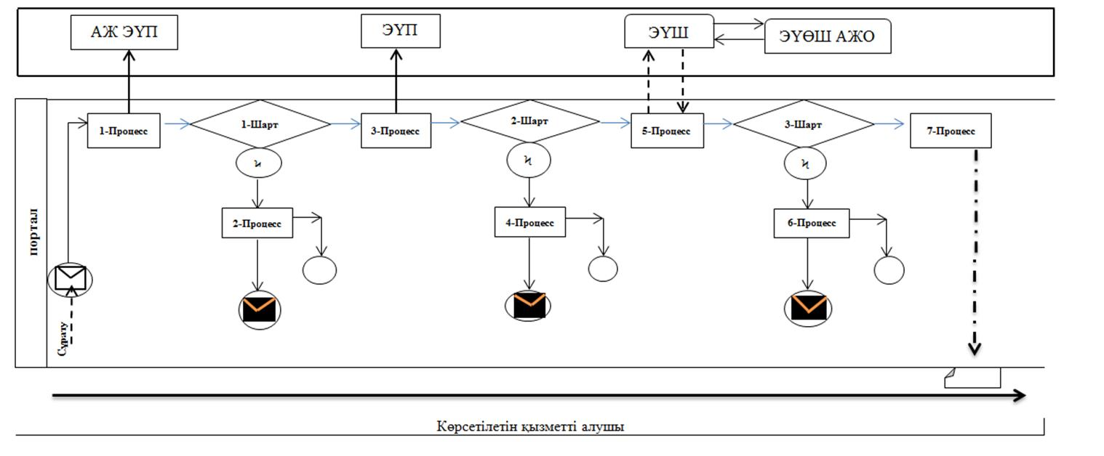

**Шартты белгілер:**

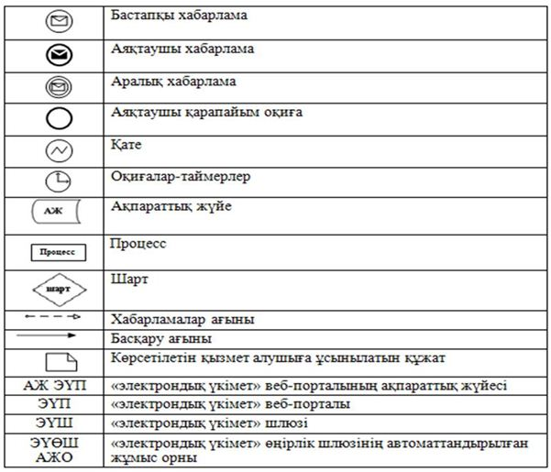

|  |  |
| --- | --- |
|  | "Тиісті әкімшілік-аумақтық бірліктің аумағында немесе корпоративішілік ауыстыру шеңберінде еңбек қызметін жүзеге асыру үшін жұмыс берушілерге шетелдік жұмыс күшін тартуға рұқсат беру және ұзарту" мемлекеттік көрсетілетін қызмет регламентіне 2 қосымша |

**"Тиісті әкімшілік-аумақтық бірліктің аумағында немесе корпоративішілік ауыстыру шеңберінде еңбек қызметін жүзеге асыру үшін жұмыс берушілерге шетелдік жұмыс күшін тартуға рұқсат беру және ұзарту" мемлекеттік қызмет көрсетудің бизнес-процестерінің анықтамалығы**

            рұқсатты беру:

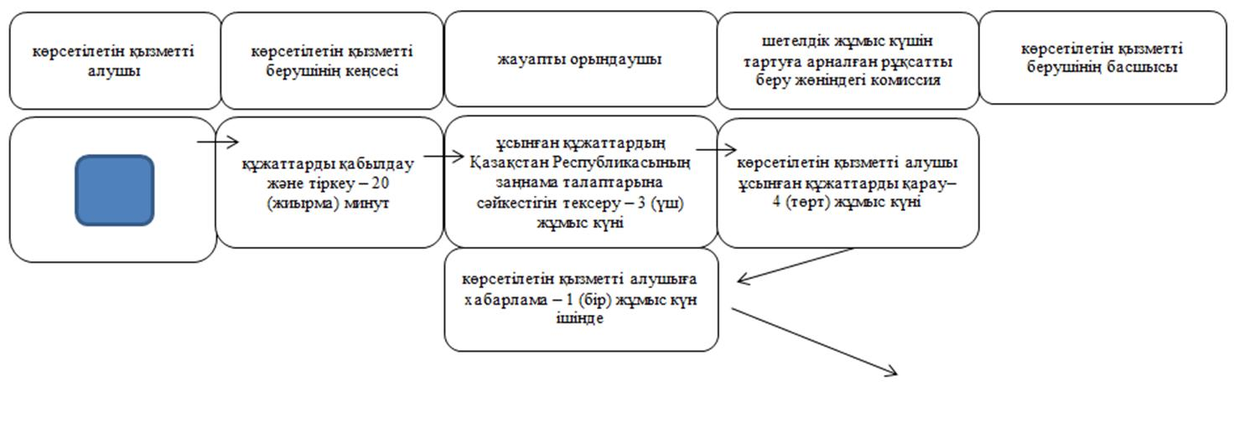

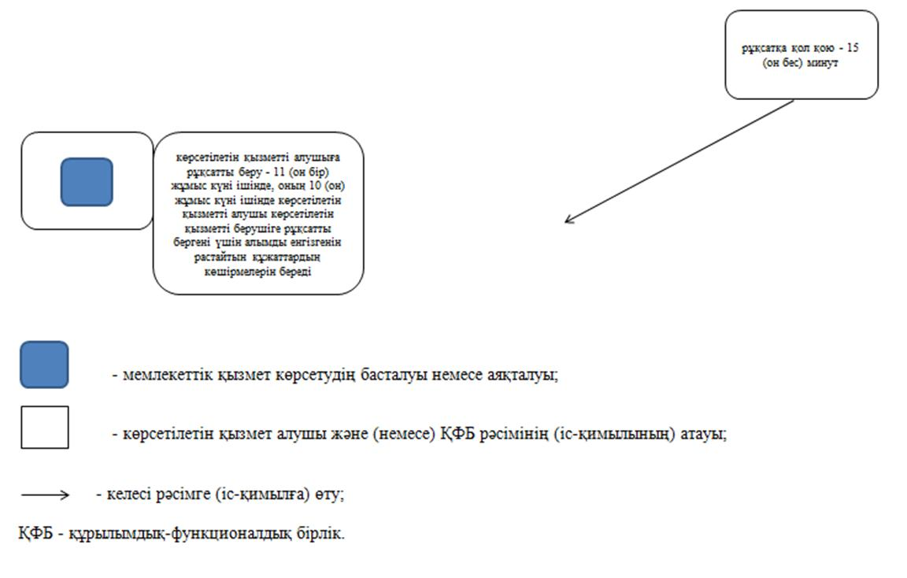

            рұқсатты қайта ресімдеу:

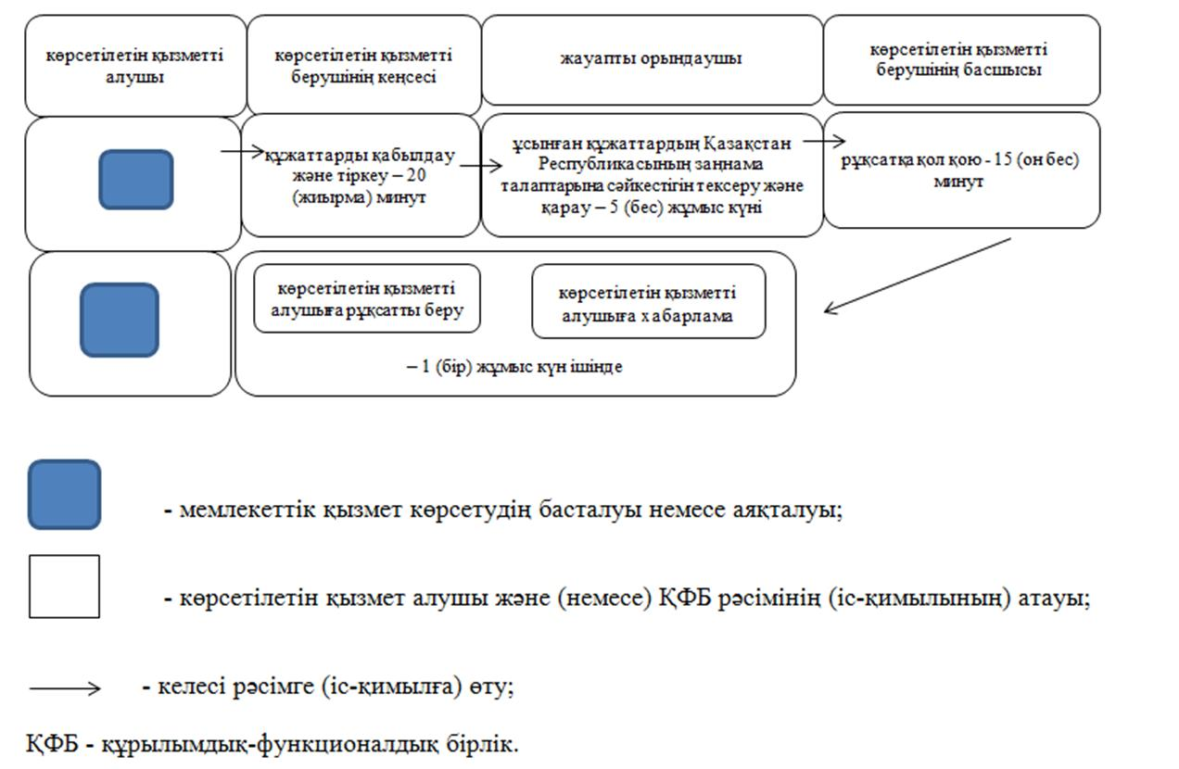

            рұқсатты ұзарту:

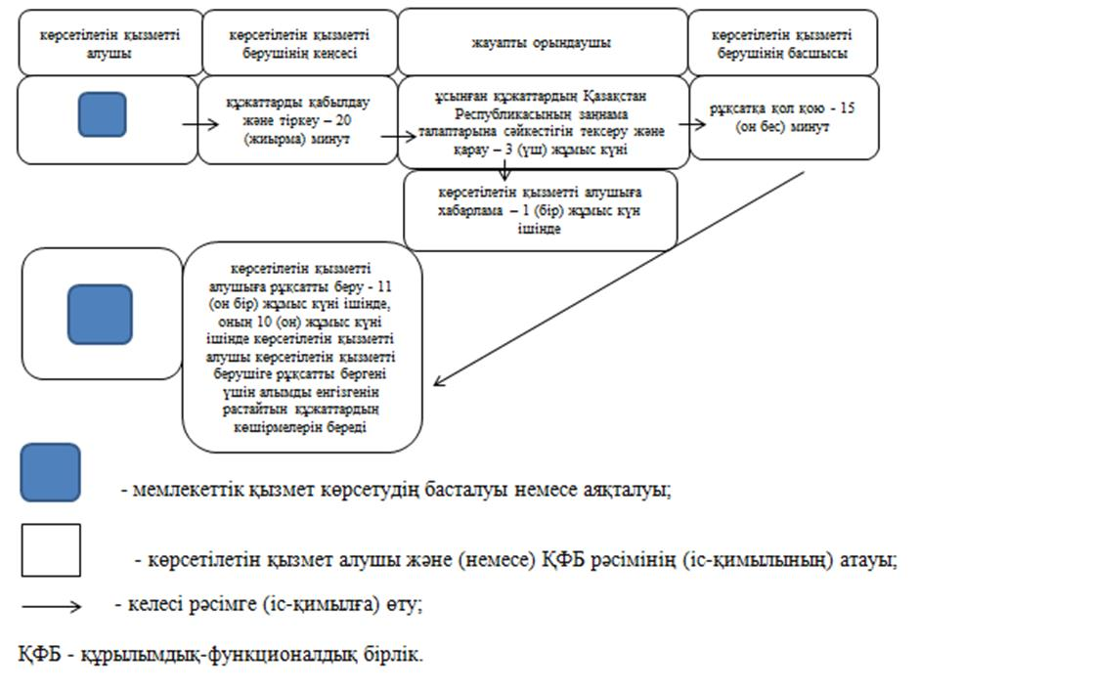

      корпоративішілік ауыстыру шеңберінде:

      рұқсатты беру:

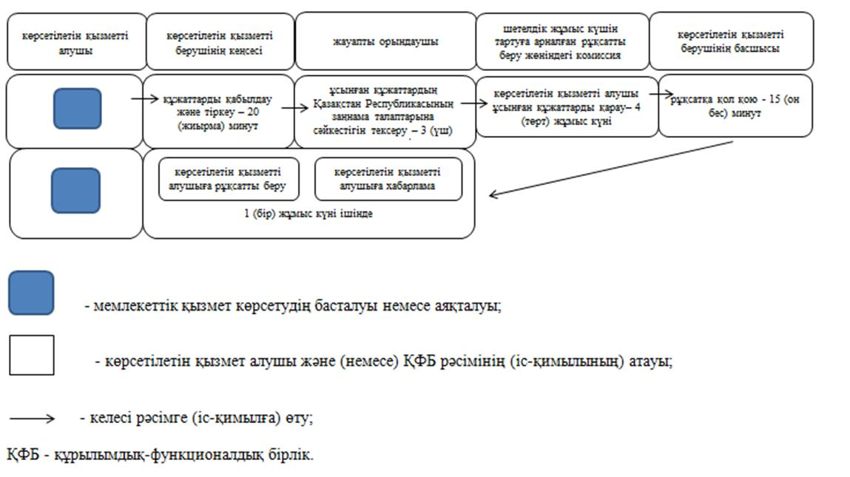

      рұқсатты қайта ресімдеу:

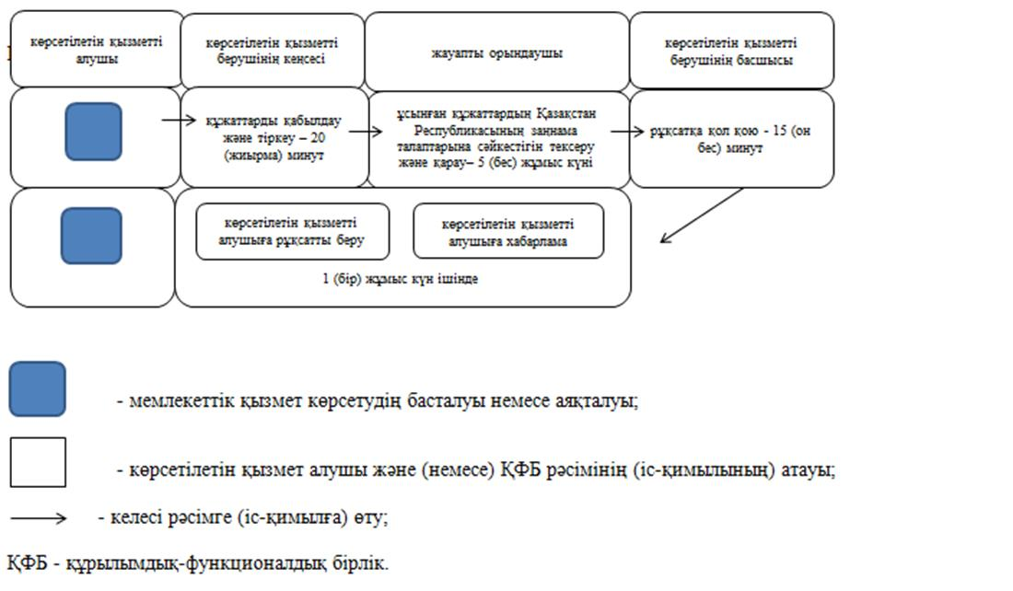

       рұқсатты ұзарту:

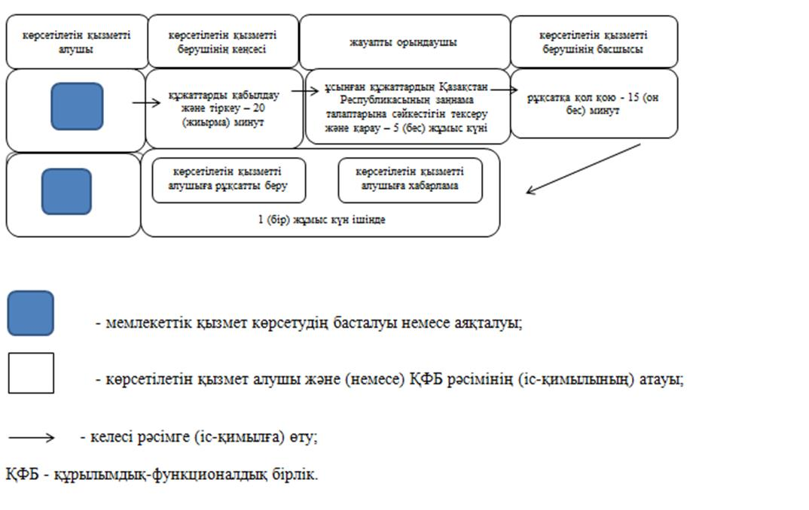

© 2012. Қазақстан Республикасы Әділет министрлігінің «Қазақстан Республикасының Заңнама және құқықтық ақпарат институты» ШЖҚ РМК